文件编号：
密级：
项目ID：
项目编号：
文档编号: iCommunity_Equipment_UG_V2.0

用户操作手册
泛海e生活_设施设备

广东赛百威信息科技有限公司
地址：广州市萝岗区科学城彩频路11号广东软件园F栋1201A（510663）
(020) 61006996
+ (020) 61006899
http://www.cyberway.net.cn

修订历史
版本号 | 修改日期 | 修改内容 | 修改人 | 批准人
1.0 | 2017/7/11 | 初稿发布 | 黄银冰
2.0 | 2017/12/14 |  | 申丽思

目录
目录 3
1 引言 4
1.1 编写目的 4
1.2 背景 4
1.3 参考资料 4
2 角色说明 4
3 运营平台功能操作 5
3.1 登录 5
3.2 个人中心 5
3.2.1 我的资料 5
3.2.2 我的消息 6
3.2.3 修改密码 6
3.2.4 退出系统 7
3.3 设施设备 7
3.3.1 基础设置 7
3.3.2 台账管理 21
3.3.3 运行管理 34
3.3.4 维保管理 54
3.3.5 报废管理 74
3.3.6 数据报表统计 78

引言

编写目的
本文档介绍了泛海e生活系统—设施设备子系统的功能。以期系统管理员、设备档案管理员 设备责任人 巡检人员根据此文档基本能够顺利使用该系统的各项功能。

背景
在互联网+的浪潮中，传统物业行业急需利用移动互联网技术与物联网技术实现内部管理的智能化与数字化，优化内部的服务流程，提高效率，为业主提供更优质便捷的服务，为了顺应这一行业发展趋势，泛海e生活集团提出建设智慧物业综合服务平台，而设备设施管理子系统是智慧物业综合服务平台非常重要的组成部分，通过建立集中而完备的设备档案，并为设备建立年度与月度的维保计划，以及日常的维保计划，能够提高设备的完备率，降低设备的故障率，进而增强客户的满意度。

参考资料
《泛海e生活服务_设施设备_软件需求规格说明书_V1.1》

角色说明
编号 | 角色名称 | 用例说明
U-001 | 系统管理员 | 最高权限用户，可配置用户权限、工作流程设置、查看各类业务数据，所有功能都可操作
U-002 | 设备档案管理员 | 负责维护设备档案
U-003 | 设备责任人 | 负责制定设备的巡检计划与设备保养计划
U-004 | 巡检人员 | 接收并完成巡检任务

运营平台功能操作

登录
在URL地址栏中输入地访问地址信息，输入帐号密码，点击登录按钮进行登录
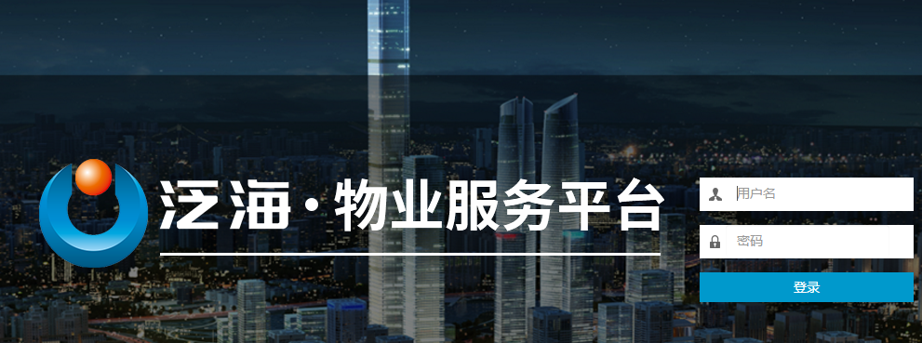

个人中心
登录成功后，右上角显示当前登录者姓名

我的资料
步骤1：点击右上角姓名后，点击我的资料
步骤2：进入我的资料基本信息显示界面，编辑信息后点击保存，即可修改资料成功。
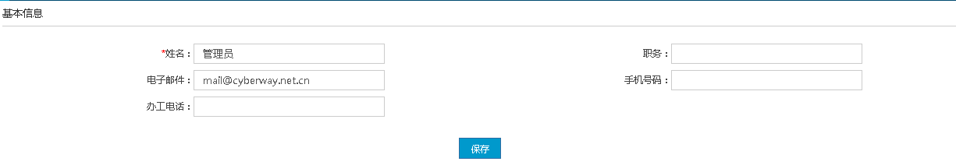

我的消息
步骤1：点击右上角姓名后，点击我的消息
步骤2：进入我的资料基本信息显示界面，可查看接收到的消息。
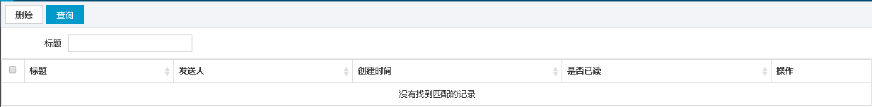
步骤3：可对消息进行删除与查询。
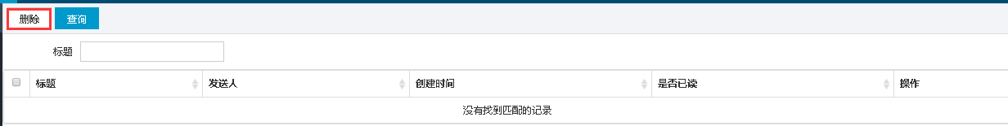

修改密码
步骤1：点击右上角姓名后，点击修改密码
步骤2：进入密码修改页，输入正确旧密码、新密码、确认密码正确，点击保存后，修改密成功。
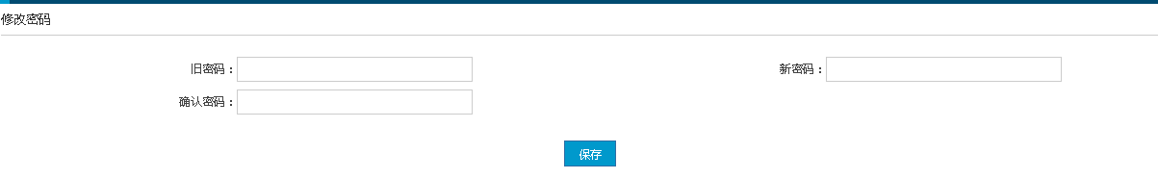

退出系统
步骤1：点击右上角姓名后，点击退出系统
步骤2：如下图退出成功，跳转至登录界面。

设施设备
用户点击【设施设备】菜单，进入到设施设备页面

基础设置

参数设置
用户点击设施设备导航菜单，点击【基础设置】—【参数设置】，进入到基础设置页面，
基础设置列表功能包括编辑、查询、查看
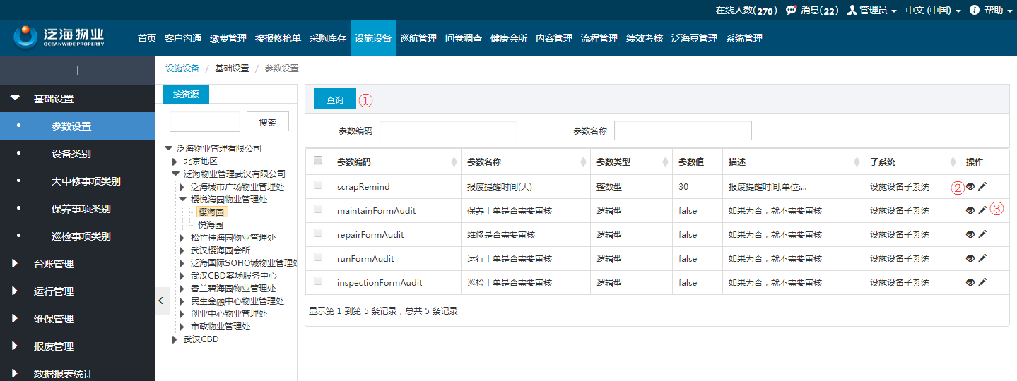
- 说明：
1、设备报废提醒请到【报废管理】--【报废提醒表】查看
2、如图部分参数值设置为“false”，保养、维修、运行、巡检工单无需审核
①查询
步骤1：在查询框中输入查询条件
步骤2：点击【查询】按钮，列表数据中显示符合条件的数据列表
②查看
步骤1：点击图标，显示查看界面的基本信息
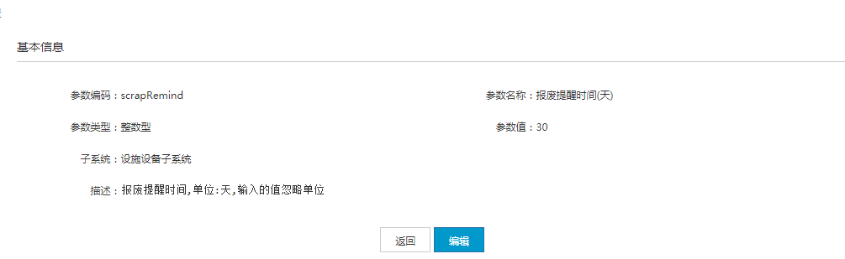
③编辑
点击图标，显示编辑界面，如下图，可以修改参数值与描述。
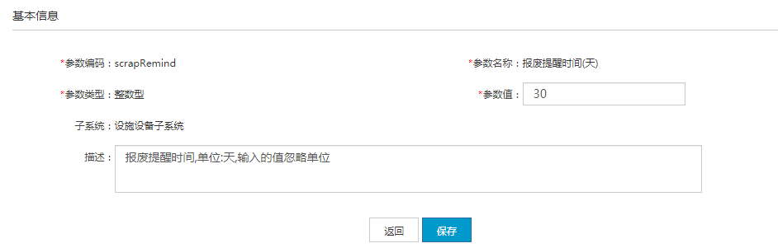

设备类别
用户点击设施设备导航菜单，点击【基础设置】—【设备类别】，进入到设备类别页面，
设备类别列表包括新建、编辑、查看、删除、导入数据、导出分类、导入参数、到处参数、查询等功能，如下图：
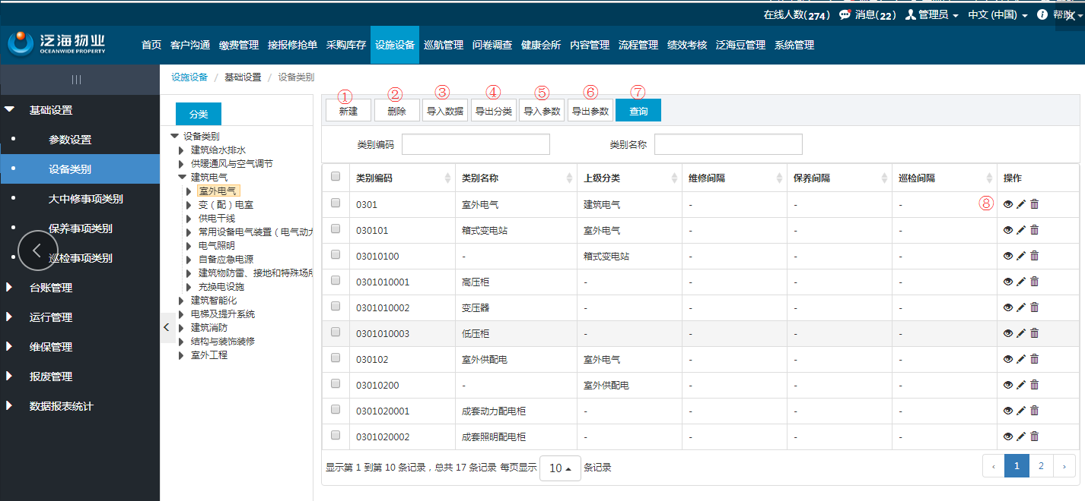
①新建
步骤1：具有设备类别权限的用户登录系统后，在【设备类别】菜单下，选择父分类，点击【新建】按钮，如下图：
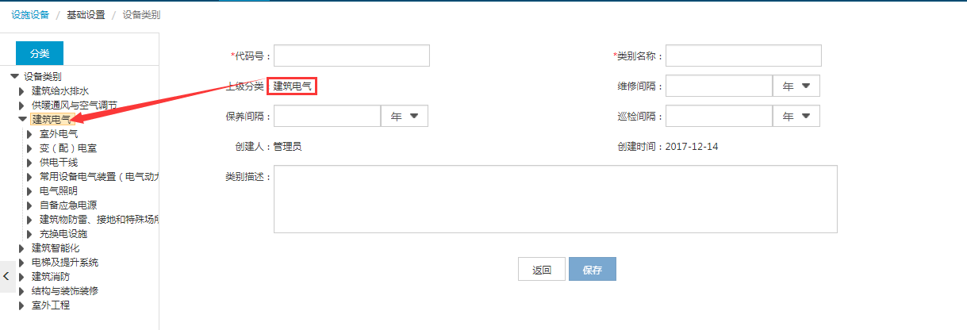
步骤2：输入新增界面数据，点击【保存】按钮
说明：
1、红色星号“*”为必填项
2、新增的设备类别数据同步到设备档案分类列表中
3、上级分类字段自动填写已选择的上级分类数据

②删除
步骤1：选择删除列表数据，可单选也可多选
步骤2：点击【删除】按钮
③导入数据
步骤1：点击【导入数据】按钮，弹出导入数据框，如下图
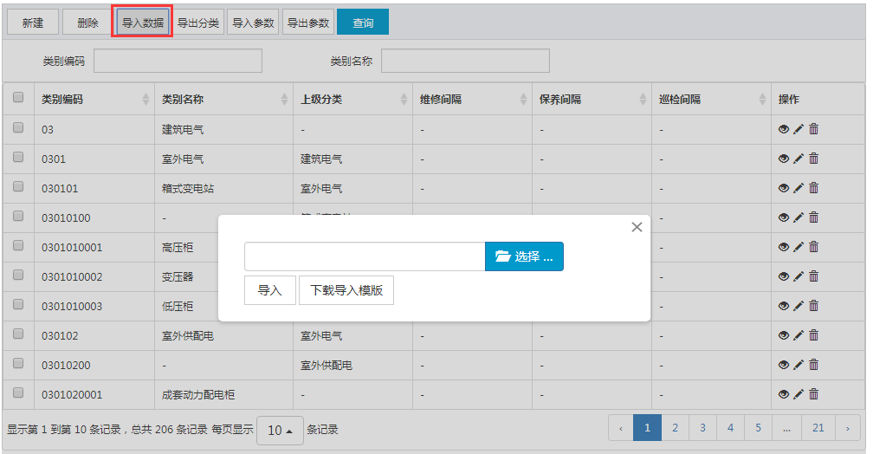
步骤2：点击【点击下载导入模板】按钮，选择路径确定后可导出模板，模板如下图
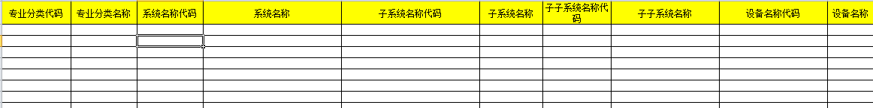
步骤3：选择编辑好内容的模板，点击【导入】按钮，即可成功导入数据
④导出分类
步骤1：点击【导出分类】按钮，选择导出路径，点击【保存】按钮，即可成功导出分类
⑤导入参数
步骤1：点击【导入参数】按钮，弹出导入数据框，如下图
步骤2：点击【点击下载导入模板】按钮，选择路径确定后可导出模板，模板如下图
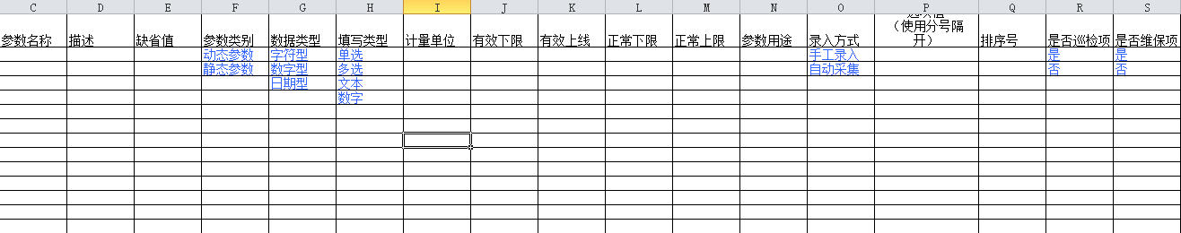
步骤3：选择编辑好内容的模板，点击【导入】按钮，即可成功导入数据
⑥导出参数
步骤1：点击【导出参数】按钮，选择导出路径，点击【保存】按钮，即可成功导出参数
⑦查询
步骤1：在查询框中输入查询条件
步骤2：点击【查询】按钮，列表数据中显示符合条件的数据列表
⑧查看/编辑/删除
查看：点击图标，显示查看界面，查看界面数据和新增界面数据保持一致
编辑：点击图标，显示编辑界面，如下图，编辑界面字段和输入限制与新建功能保持一致。
1）基础信息编辑
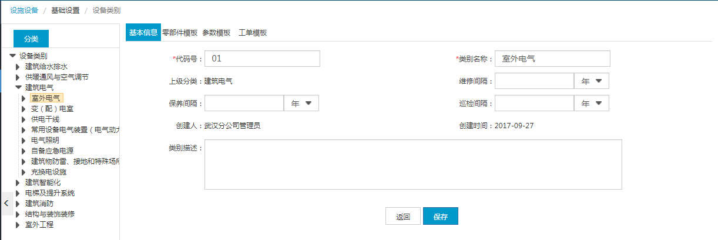
- 零部件模板
点击【零部件模板】，进入到零部件模板页面，如下图：
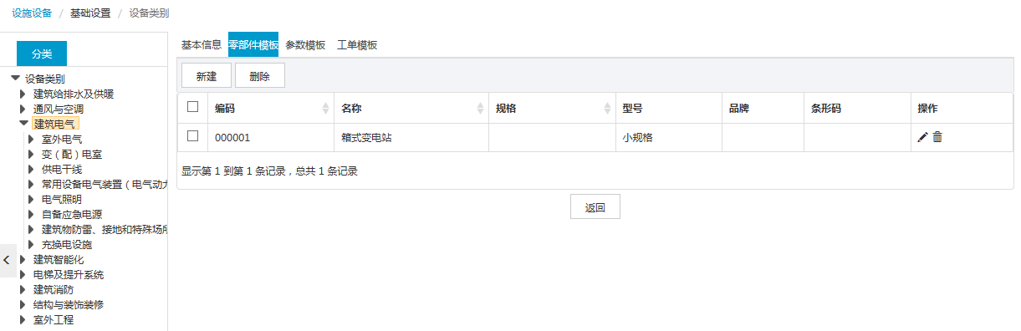
- 零部件新建
点击【新建】，进入到新建列表，输入数据，点击【保存】
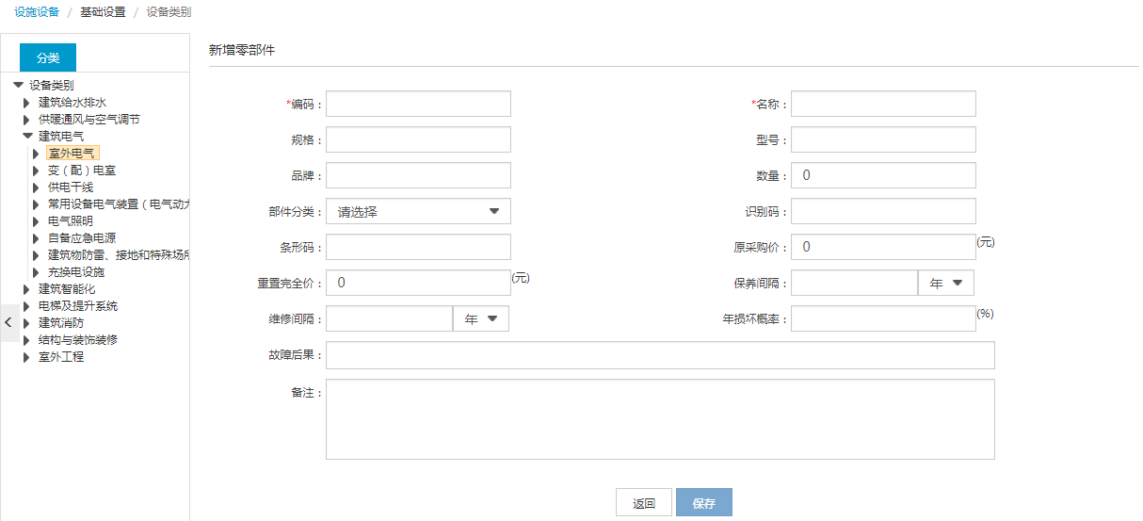说明：
1、红色星号“*”为必填项
2、零部件模板新建保存后可在设备档案引用

- 零部件编辑
点击图标，显示编辑界面，如下图，编辑界面字段和输入限制与新建功能保持一致。
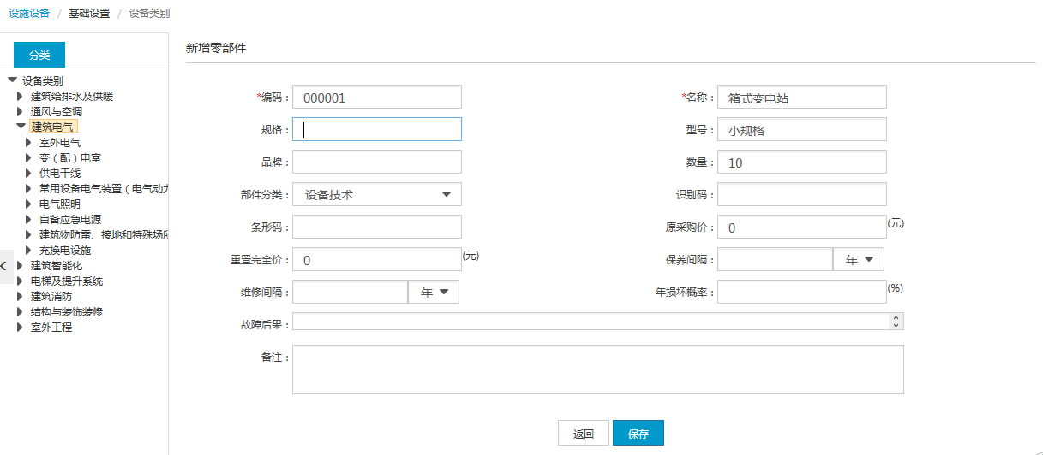
- 删除
在某条数据后，点击图标，删除单条数据
- 参数模板
操作请参考零部件模板
说明：
- 参数模板分类静态模板和动态模板，静态模板在引用静态模板处是不可修改的；动态模板在引用动态模板是可修改的
- 参数模板在设备档案和设备巡检、维修和保养均有引用。
- 工单模板
操作请参考零部件模板
说明：
1、工单模板在设备档案和设备巡检、维修和保养均有引用。

大中修事项类别
用户点击设施设备导航菜单，点击【基础设置】—【大中修事项类别】，进入到大中修事项类别页面，大中修事项列表包括新建、编辑、查看、删除、查询等功能，如下图：
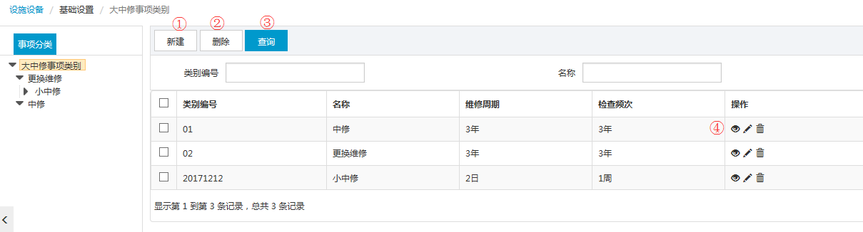
①新建
步骤1：集团总部人员登录系统后，在【大中修事项类别】菜单下，点击【新建】按钮，弹出新增框，如下图
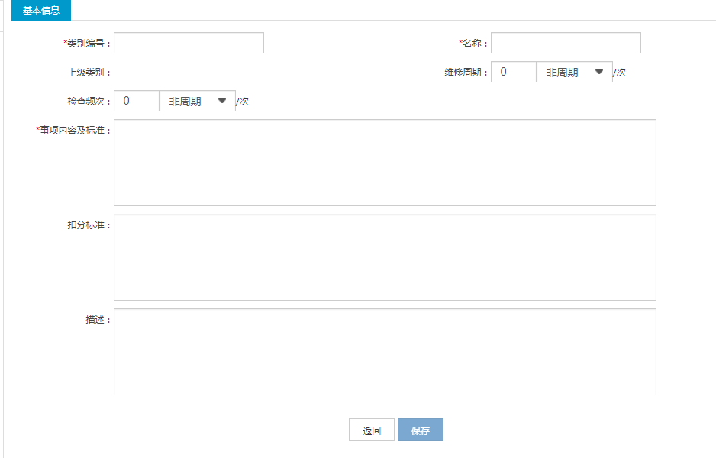
步骤2：输入新增界面的数据，点击【保存】按钮
- 说明：
- 红色星号“*”为必填项

②删除
步骤1：选择删除列表数据，可单选也可多选
步骤2：点击【删除】按钮
③查询
步骤1：在查询框中输入查询条件
步骤2：点击【查询】按钮，列表数据中显示符合条件的数据列表
查看/编辑/删除
查看：点击图标，显示查看界面，查看界面数据和新增界面数据保持一致
编辑：点击图标，显示编辑界面，如下图，编辑界面字段和输入限制与新建功能保持一致。
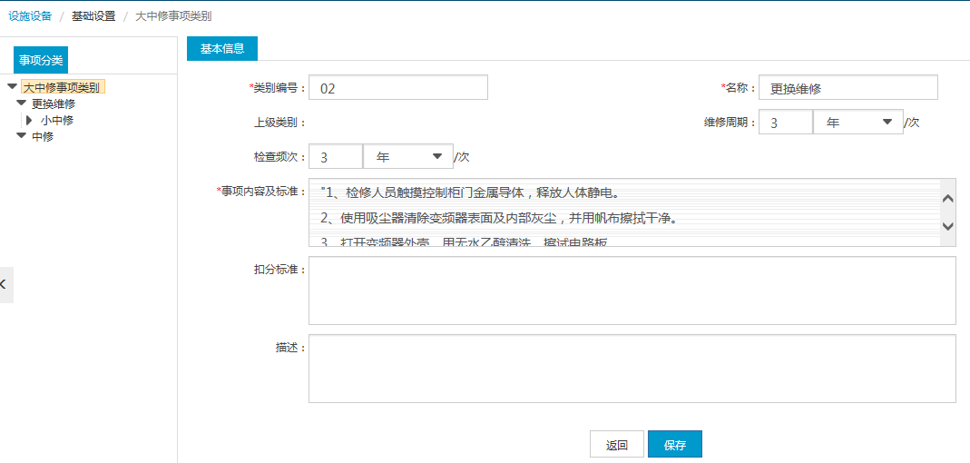

保养事项类别
用户点击设施设备导航菜单，点击【基础设置】—【保养事项类别】，进入到保养事项类别页面，保养事项列表包括新建、编辑、查看、删除、查询等功能，如下图：
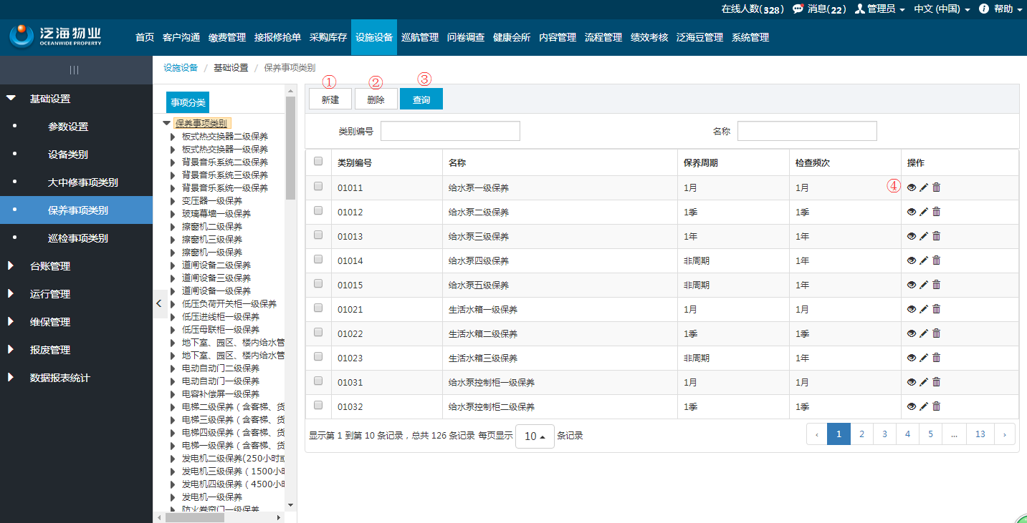
①新建
步骤1：集团总部人员登录系统后，在【保养事项类别】菜单下，点击【新建】按钮，弹出新增框，如下图
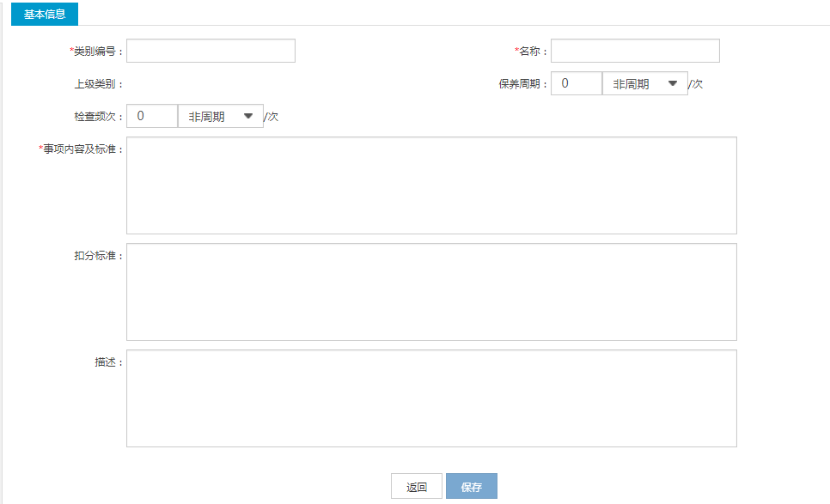
步骤2：输入新增界面的数据，点击【保存】按钮
- 说明：
1、红色星号“*”为必填项

②删除
步骤1：选择删除列表数据，可单选也可多选
步骤2：点击【删除】按钮
③查询
步骤1：在查询框中输入查询条件
步骤2：点击【查询】按钮，列表数据中显示符合条件的数据列表
查看/编辑/删除
查看：点击图标，显示查看界面，查看界面数据和新增界面数据保持一致
编辑：点击图标，显示编辑界面，如下图，编辑界面字段和输入限制与新建功能保持一致。
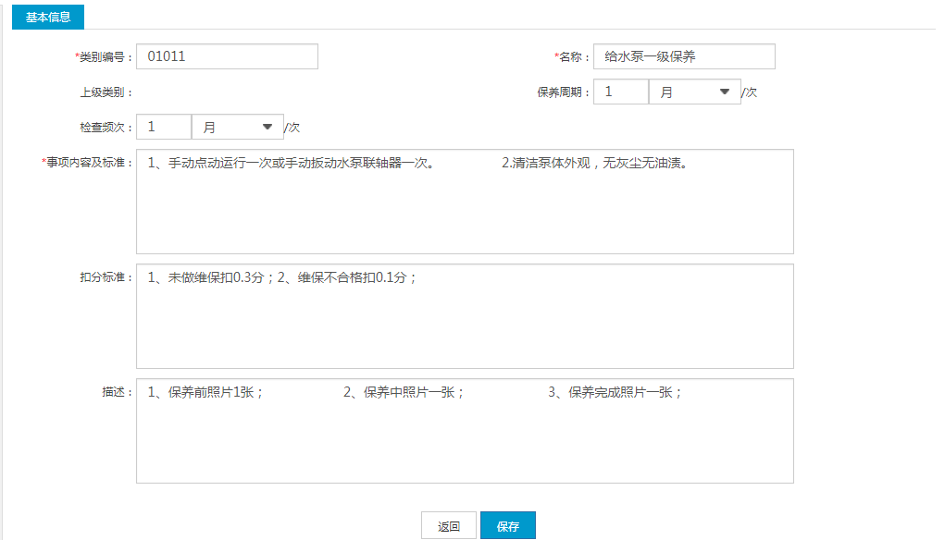

巡检事项类别
用户点击设施设备导航菜单，点击【基础设置】—【巡检事项类别】，进入到保养事项类别页面，巡检事项列表包括新建、编辑、查看、删除、查询等功能，如下图：
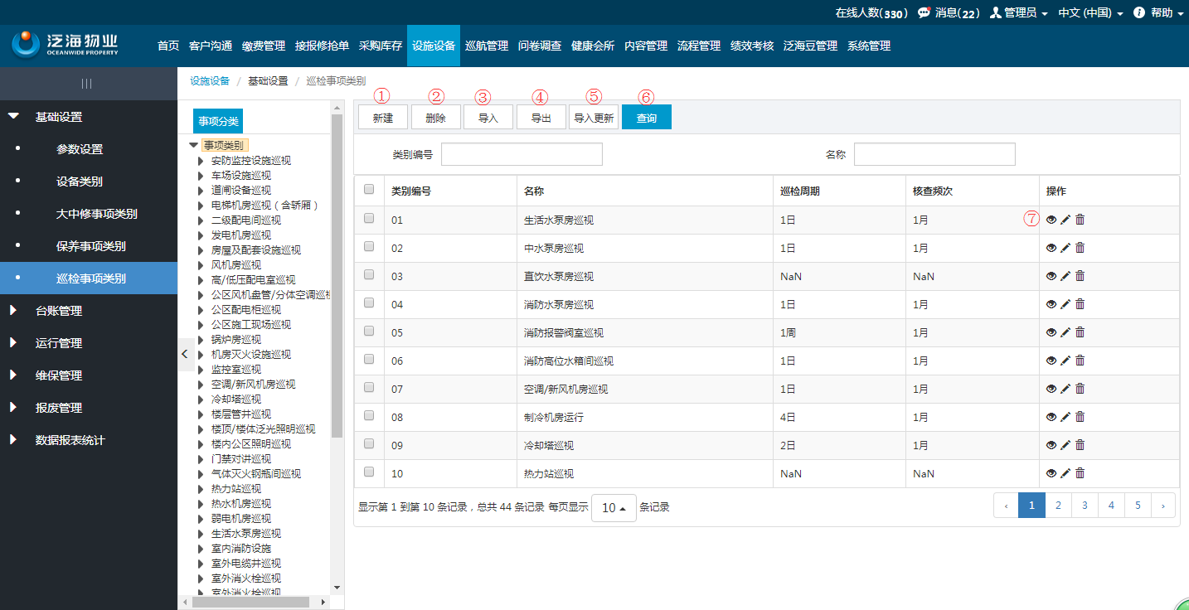
①新建
步骤1：集团总部人员登录系统后，在【保养事项类别】菜单下，选择父分类，点击【新建】按钮，如下图：
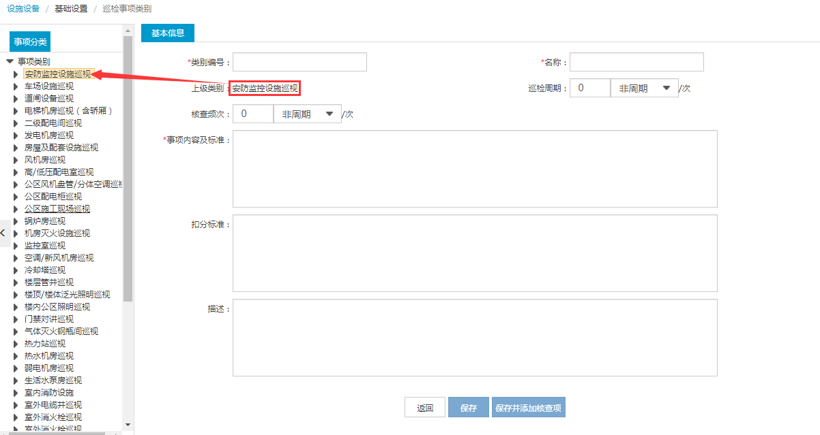
步骤2：输入新增界面的数据，点击【保存】按钮
- 说明：
1、红色星号“*”为必填项
2、上级分类字段自动填写已选择的上级分类数据
②删除
步骤1：选择删除列表数据，可单选也可多选
步骤2：点击【删除】按钮
③ 导入
步骤1：点击【导入】按钮，弹出导入数据框，如下图
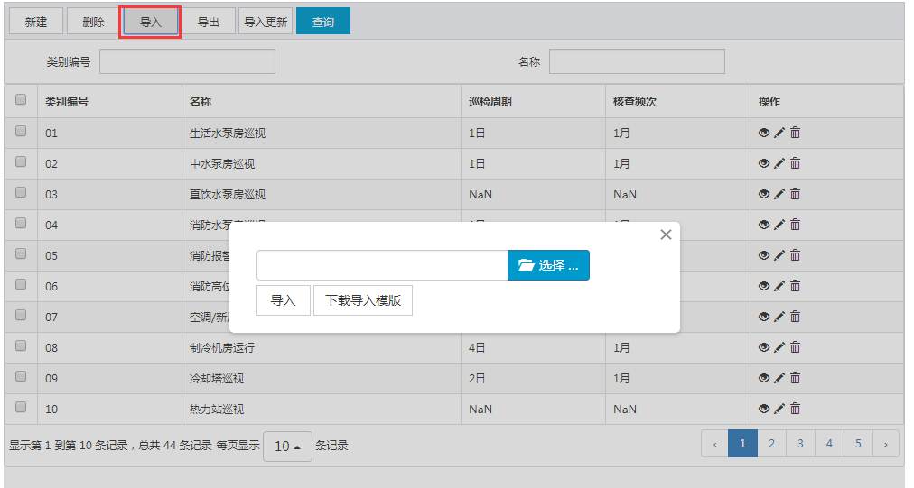
步骤2：点击【点击下载导入模板】按钮，选择路径确定后可导出模板，模板如下图
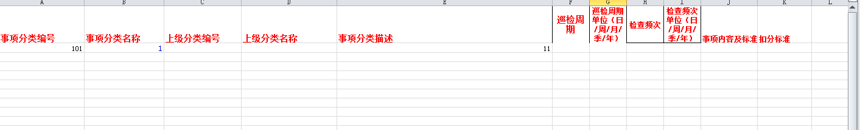
步骤3：选择编辑好内容的模板，点击【导入】按钮，即可成功导入数据
④导出
步骤1：点击【导出】按钮，选择导出路径，点击【保存】按钮，即可成功导出分类
⑤ 导入更新：导入步骤与模板参考【导入】
- 说明：
1、导入更新操作成功后，会更新事项类别列表。

⑥查询
步骤1：在查询框中输入查询条件
步骤2：点击【查询】按钮，列表数据中显示符合条件的数据列表
⑦查看/编辑/删除
查看：点击图标，显示查看界面，查看界面数据和新增界面数据保持一致
编辑：点击图标，显示编辑界面，如下图，编辑界面字段和输入限制与新建功能保持一致。

台账管理
单击

安装位置
用户点击设施设备导航菜单，点击【台账管理】—【安装位置】，进入到安装位置页面，
安装位置列表包括新建、编辑、查看、删除、导入数据、导出数据、查询等功能，如下图：
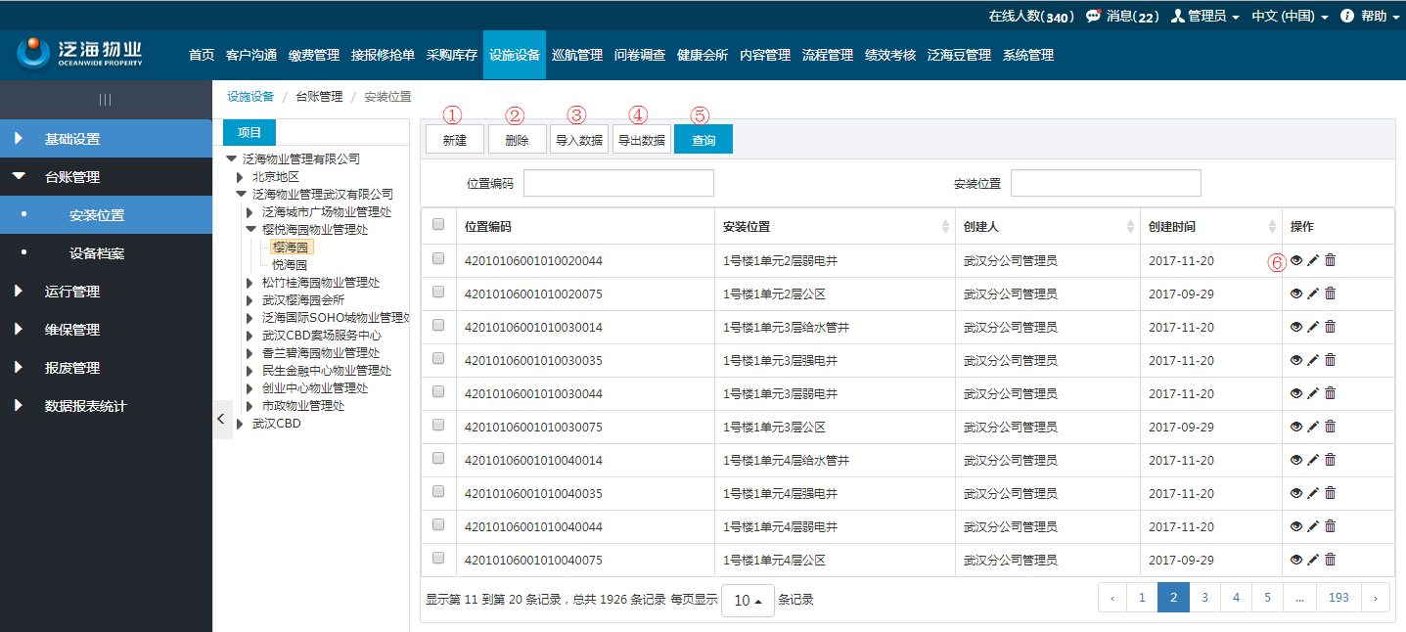
①新建
步骤1：集团总部人员登录系统后，在【安装位置】菜单下，选在所在项目，点击【新建】按钮，如下图：
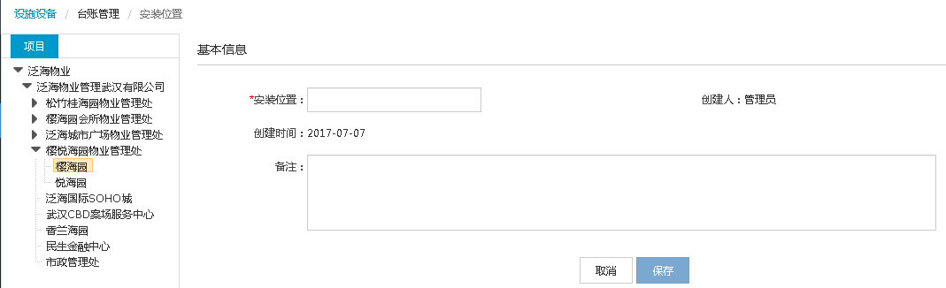
步骤2：输入新增界面数据，点击【保存】按钮
说明：
- 红色星号“*”为必填项
- 新增的安装位置数据在设备档案中安装位置字段中引用

②删除
步骤1：选择删除列表数据，可单选也可多选
步骤2：点击【删除】按钮
③ 导入数据
步骤1：点击【导入数据】按钮，弹出导入数据框，如下图
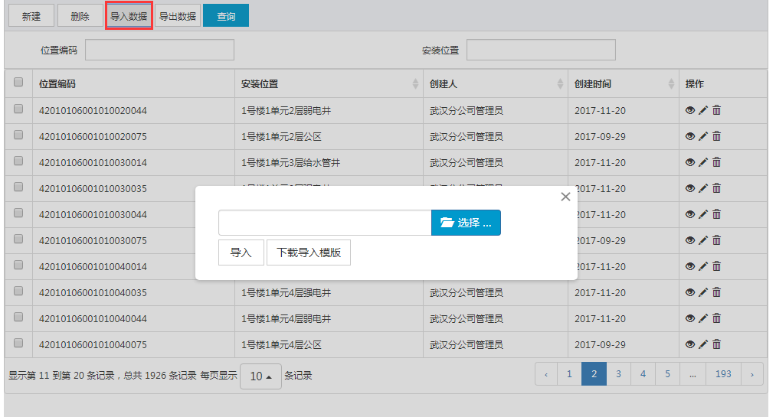
步骤2：点击【点击下载导入模板】按钮，选择路径确定后可导出模板，模板如下图
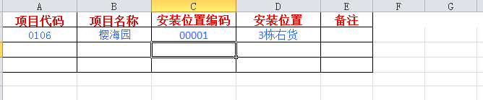
步骤3：选择编辑好内容的模板，点击【导入】按钮，即可成功导入数据
④导出数据
步骤1：点击【导出数据】按钮，选择导出路径，点击【保存】按钮，即可成功导出分类
⑤查询
步骤1：在查询框中输入查询条件
步骤2：点击【查询】按钮，列表数据中显示符合条件的数据列表
⑥查看/编辑/删除
查看：点击图标，显示查看界面，查看界面数据和新增界面数据保持一致
编辑：点击图标，显示编辑界面，如下图，编辑界面字段和输入限制与新建功能保持一致。
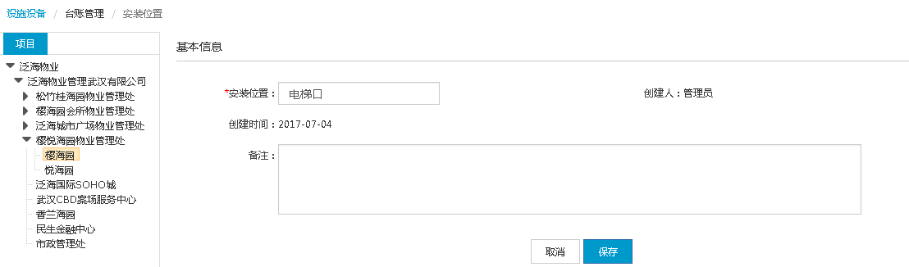
删除：在某条数据后，点击图标，删除单条数据

设备档案
用户点击设施设备导航菜单，点击【台账管理】—【设备档案】，进入到设备档案页面，
设备类别列表包括新建、编辑、查看、删除、查询、导入数据、导出数据等功能，如下图：
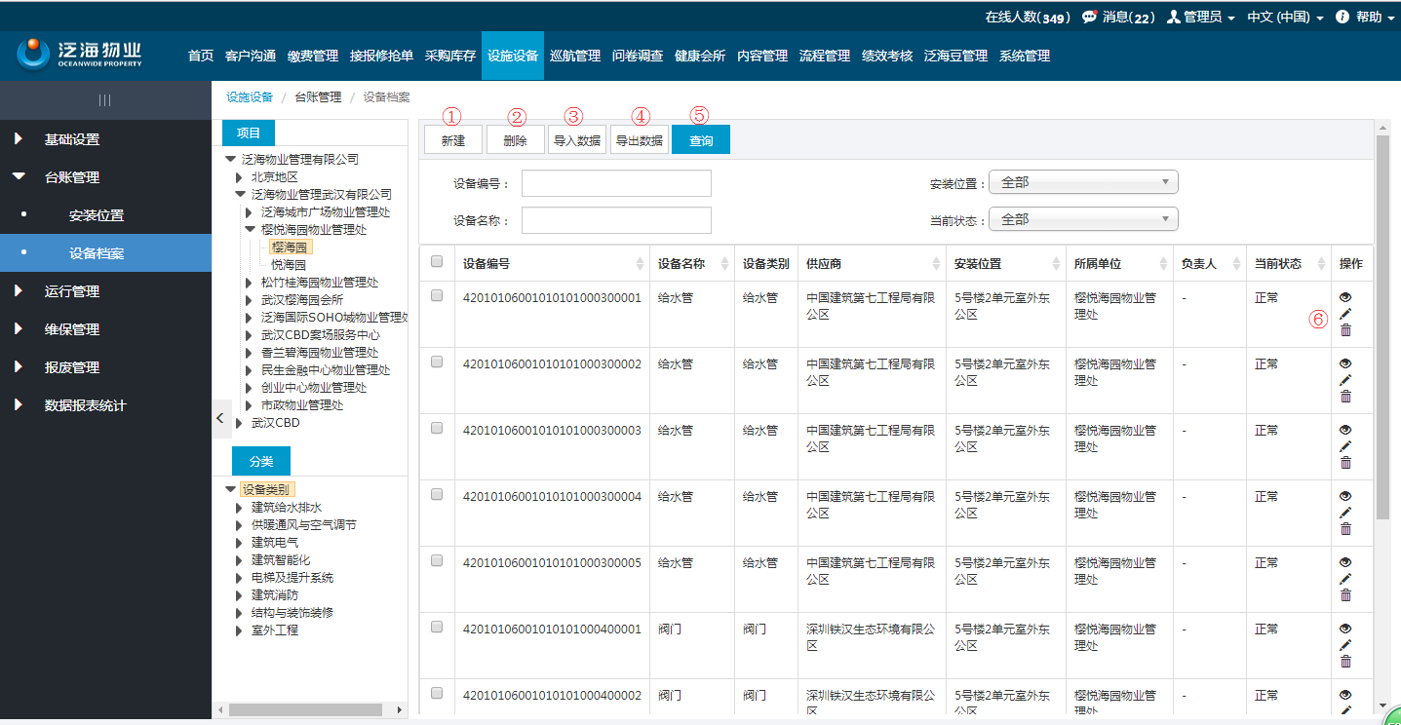
①新建
步骤1：具有设备档案权限的用户登录系统后，在【设备档案】菜单下，选择项目和分类后，点击【新建】按钮，如下图：
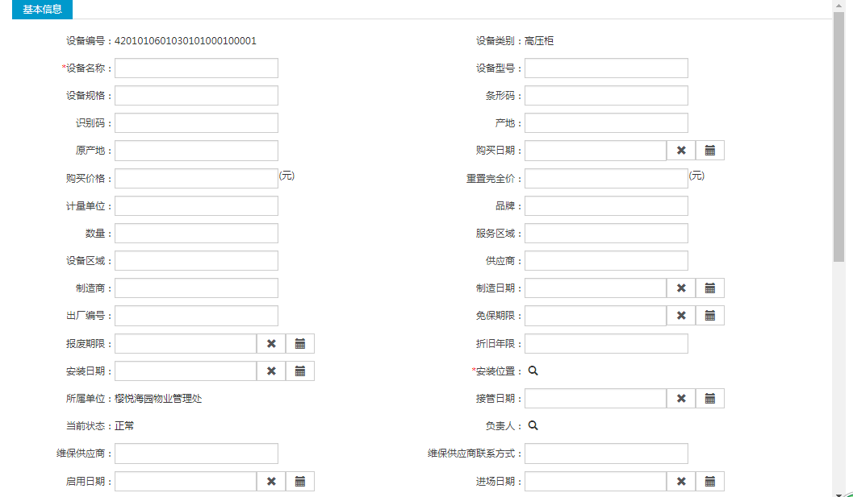
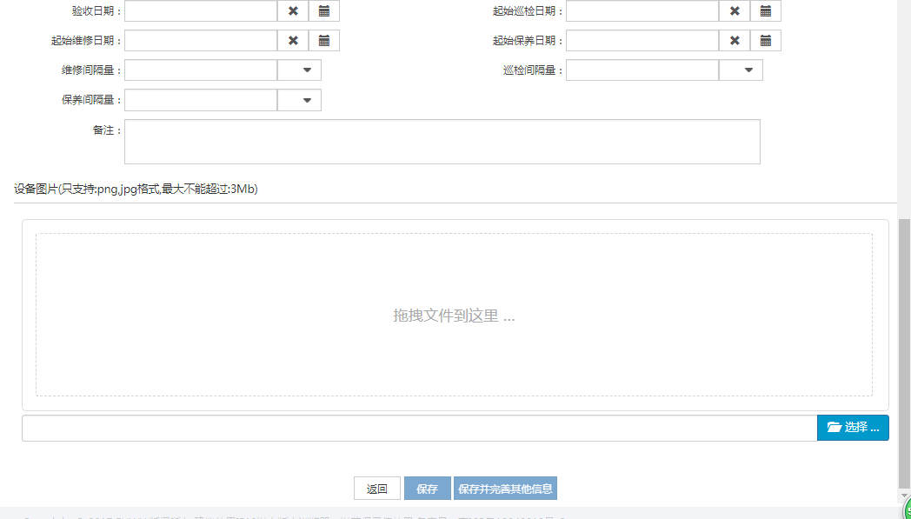
步骤2：输入新增界面数据，点击【保存】按钮，返回到列表页面。点击【保存并完善其他信息】按钮，跳转至设备参数列表页面。
说明：
1、红色星号“*”为必填项
2、请选择最小一级的分类新增设备档案
3、设备档案中分类的数据由设备类别配置

②删除
步骤1：选择删除列表数据，可单选也可多选
步骤2：点击【删除】按钮
③ 导入数据
步骤1：点击【导入数据】按钮，弹出导入数据框，如下图
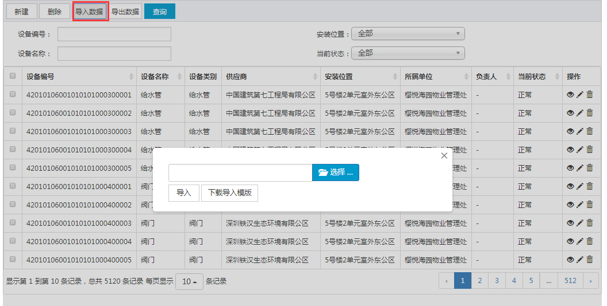
步骤2：点击【点击下载导入模板】按钮，选择路径确定后可导出模板
步骤3：选择编辑好内容的模板，点击【导入】按钮，即可成功导入数据
④导出数据
步骤1：点击【导出数据】按钮，选择导出路径，点击【保存】按钮，即可成功导出分类
⑤查询
步骤1：在查询框中输入查询条件
步骤2：点击【查询】按钮，列表数据中显示符合条件的数据列表
⑥查看/编辑/删除
查看：点击图标，显示查看界面，查看界面数据和新增界面数据保持一致
编辑：点击图标，显示编辑界面，如下图，编辑界面字段和输入限制与新建功能保持一致。
1）基础信息编辑

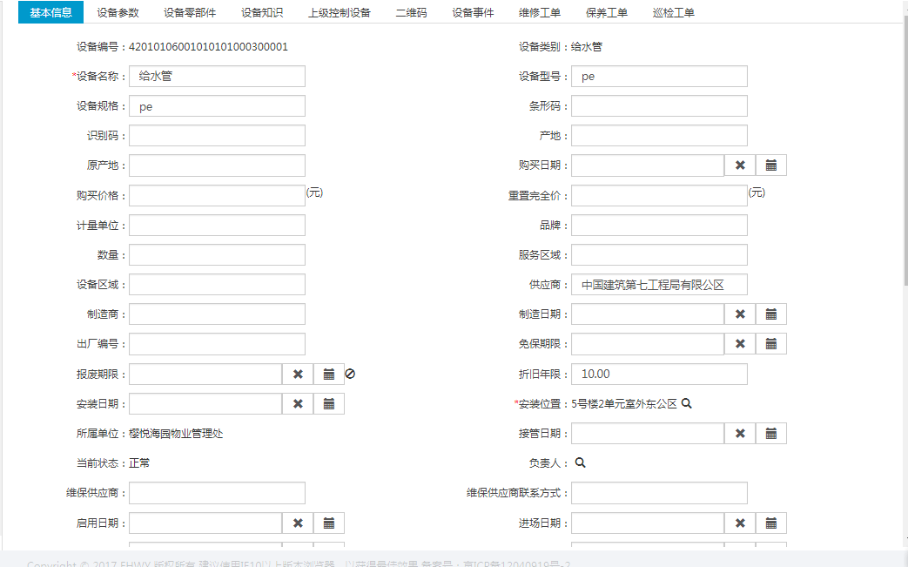

2）设备参数
点击【设备参数】，进入到设备参数页面，如下图
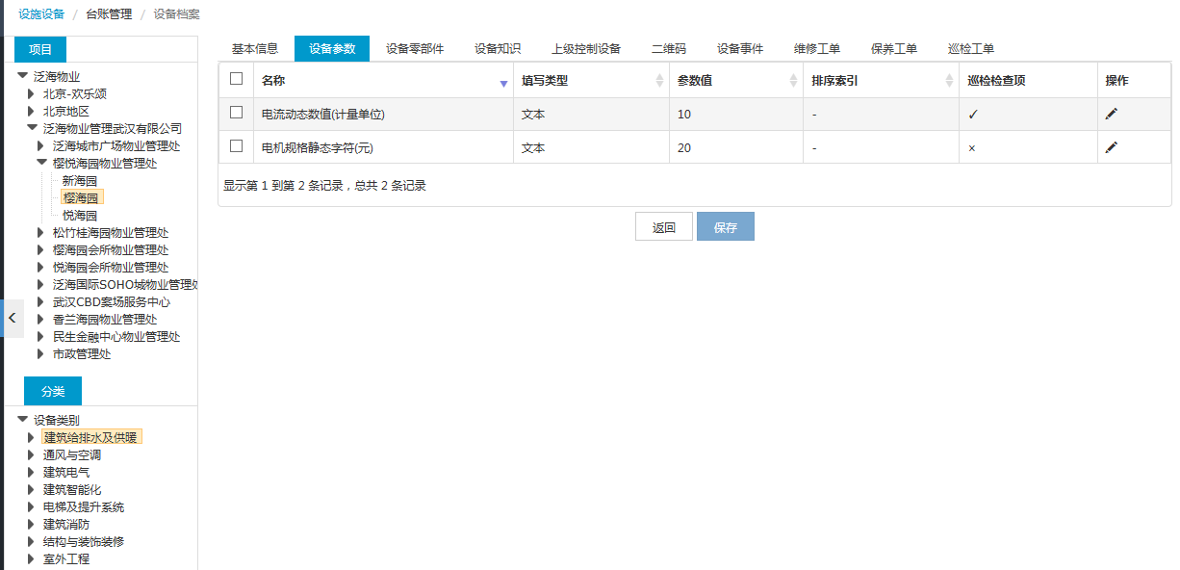
- 说明：
1、点击图标，可编辑参数值
2、设备参数是根据所选设备分类显示。
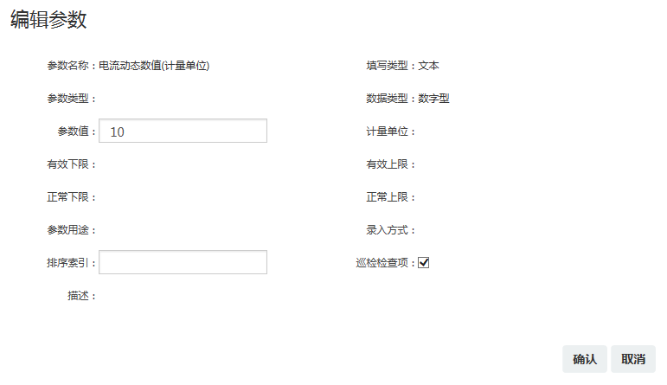

3）设备零部件模板
点击【零部件模板】，进入到零部件模板页面，如下图：
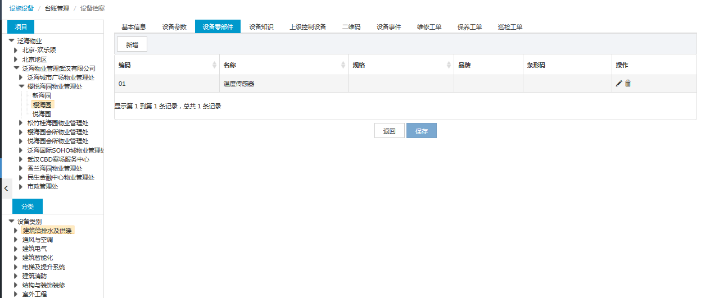
A、点击新增按钮，在查询框显示出该设备分类的零部件模板。
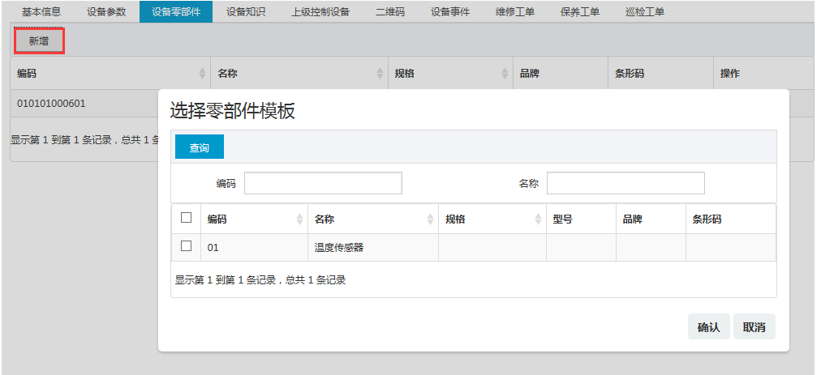
说明：设备零部件是根据所选设备分类显示

4）设备知识，编辑设备说明书，图纸资料以及使用工具等
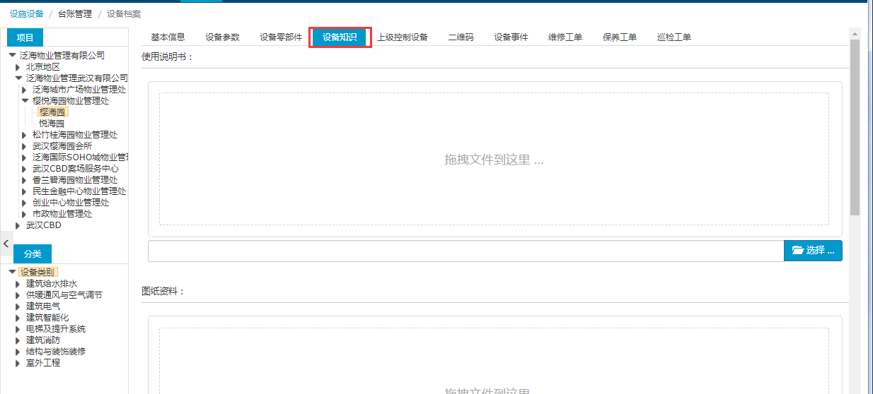
- 上级控制设备。
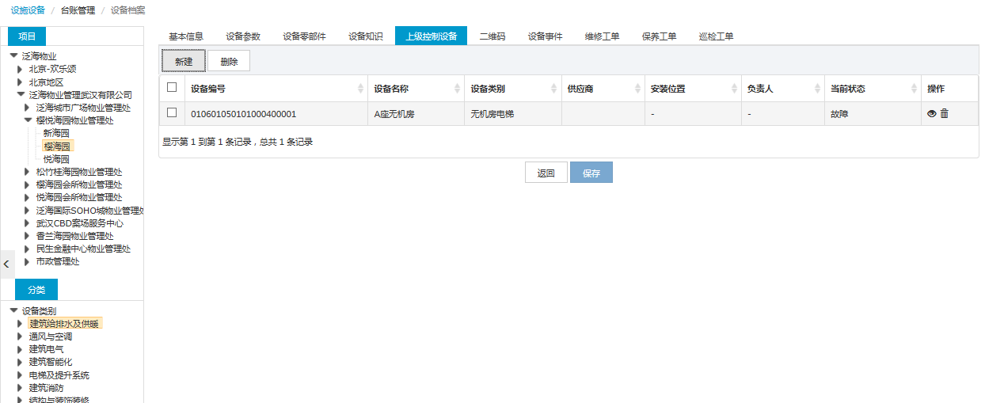
A、新增上级控制设备。点击【新增】按钮，弹出设备类别列表
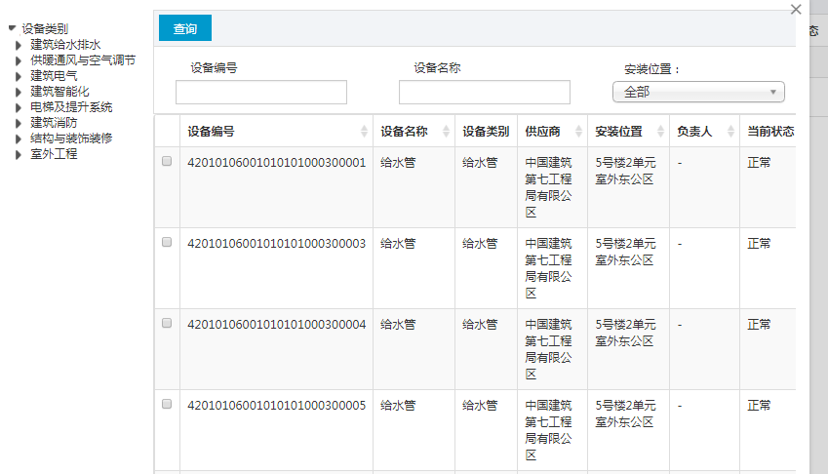
选择设备，点击【确定】
B、删除上级控制设备，选择记录，点击【删除】
6）二维码：
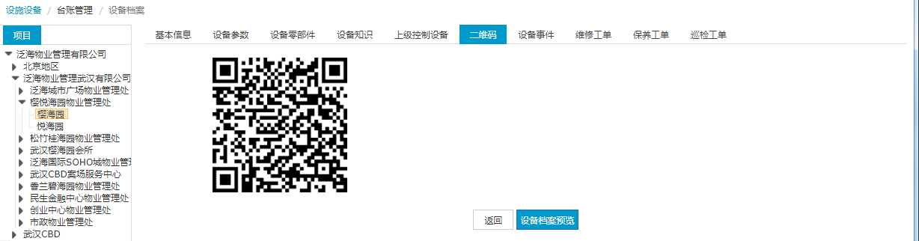
点击【设备档案预览】，可查看设备信息、运行记录、维保记录、巡检记录
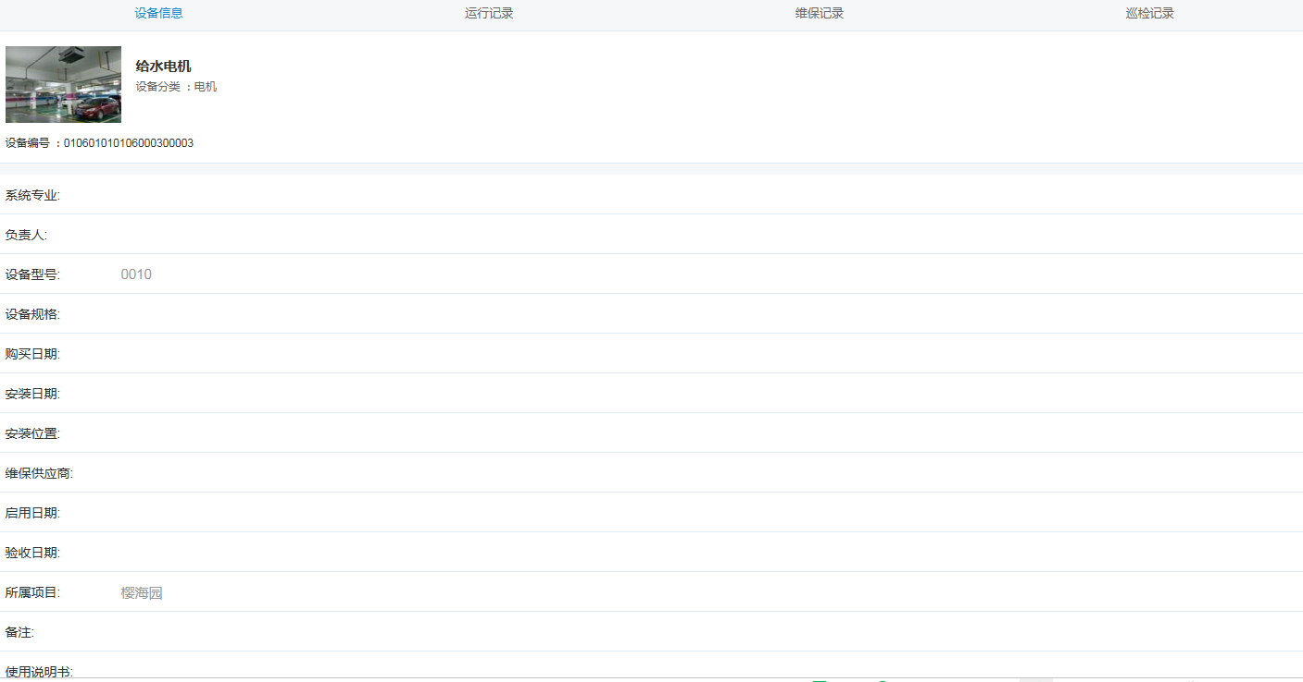
手机qq、微信扫码可在手机上可查看设备信息、运行记录、维保记录、巡检记录
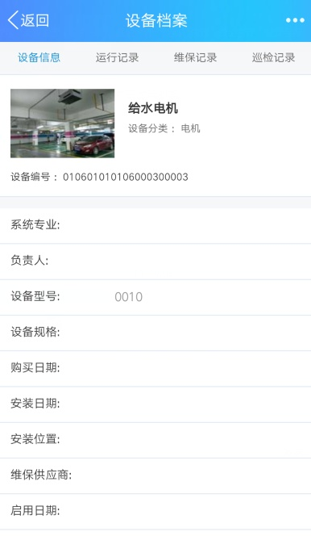
7）设备事件
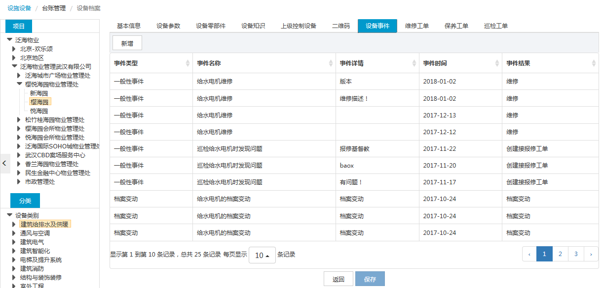
A、新增设备事件，点击【新增】，弹出新增事件
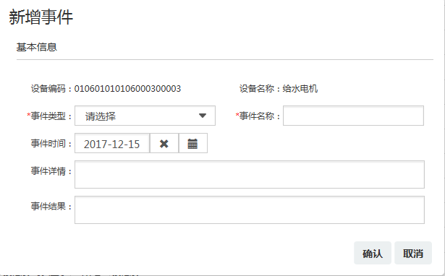
输入基本资料，点击【确定】
8、维修工单数据根据【维保管理】--【大中修管理】--【大中修工单】显示
9、保养工单数据根据【维保管理】--【设备保养】--【保养工单】显示
10、巡检工单数据根据【运行管理】--【巡检管理】--【巡检工单】显示

运行管理
单击

运行监控

运行计划
运行计划是用于管理设施设备运行计划，方便系统使用人员统计管理设施设备运行情况。
用户点击设施设备导航菜单，点击【运行管理】—【运行监控】—【运行计划】，进入到运行计划页面，运行计划列表包括新建、编辑、查看、删除、查询等功能，如下图：
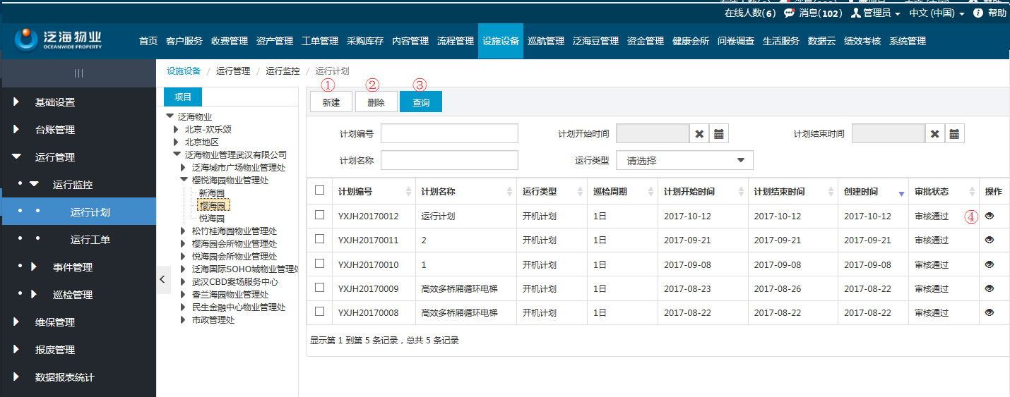
①新建
步骤1：设备责任人登录系统后，在【运行计划】菜单下，选择项目，点击【新建】按钮，如下图：
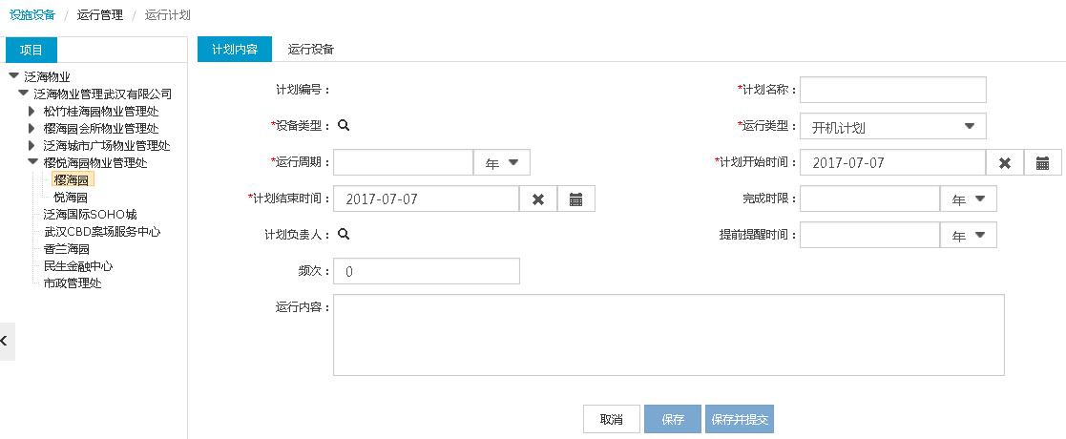

步骤2：输入新增界面数据，点击【保存】按钮，数据在列表中以草稿状态保存；点击【保存并提交】，数据递交审核，状态为“审核中”。
说明:
1、红色星号“*”为必填项
2、运行计划增加页面中运行设备的数据查询选择是根据计划内容中的设备类型字段。
步骤3—审核：
选择已递交审核记录，点击审核按钮，进入到审核页面，如下图：
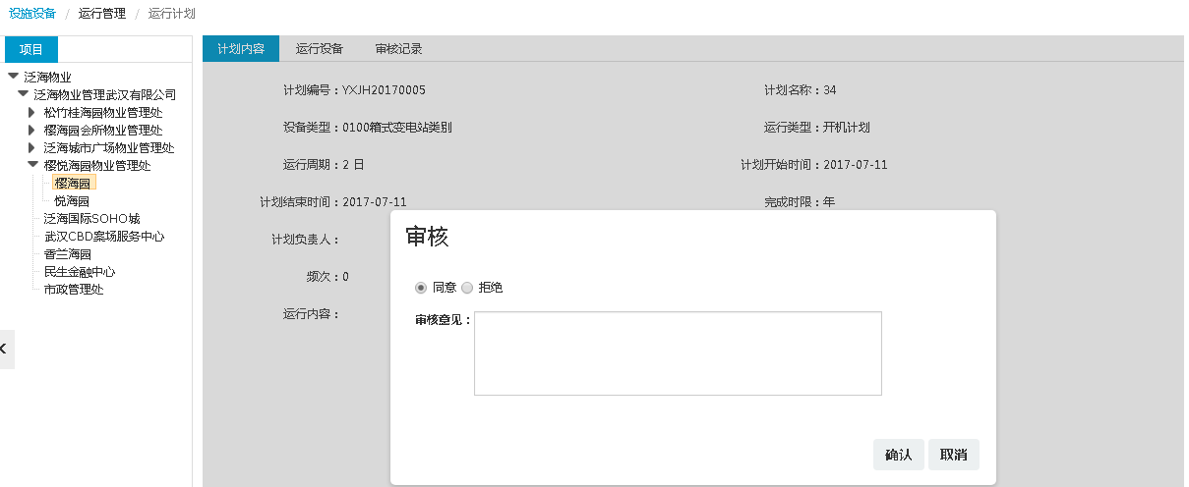
根据实际情况，选择“同意”或“不同意”，输入审核意见，点击【确认】，即可审批完成。
说明:
1、选择“不同意”，则该记录为“草稿”状态，可重新进行编辑操作。

②删除
步骤1：选择删除列表数据，可单选也可多选
步骤2：点击【删除】按钮
③查询
步骤1：在查询框中输入查询条件
步骤2：点击【查询】按钮，列表数据中显示符合条件的数据列表
查看/编辑/删除
查看：点击图标，显示查看界面，查看界面数据和新增界面数据保持一致
编辑：点击图标，显示编辑界面，如下图，编辑界面字段和输入限制与新建功能保持一致。
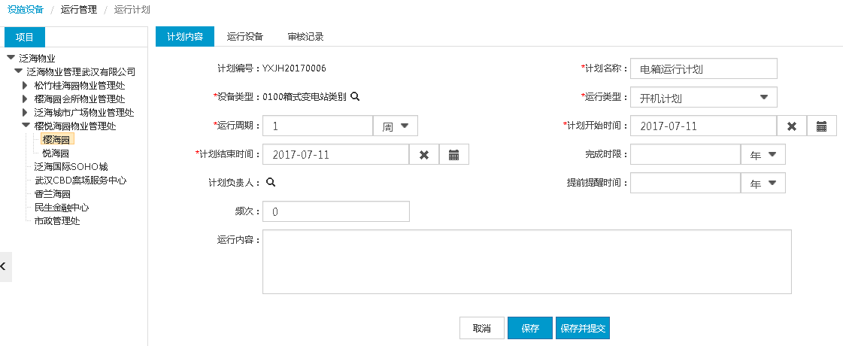

运行工单
用户点击设施设备导航菜单，点击【运行管理】—【运行监控】—【运行工单】，进入到运行计划页面运行工单列表包括删除、查询、查看等功能，如下图：
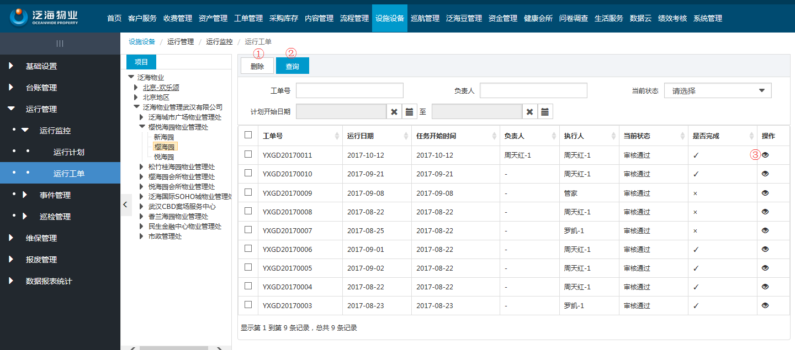
①新建
步骤1：设备责任人登录系统后，在【运行工单】菜单下，选择项目，点击【新建】按钮，如下图：
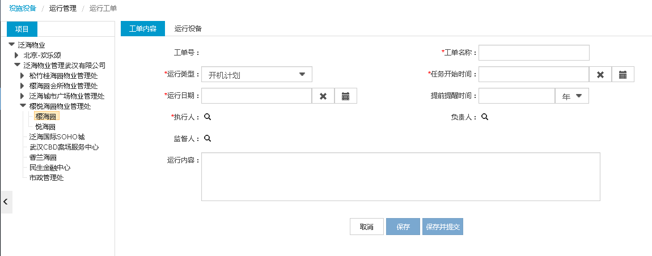

步骤2：输入新增界面数据，点击【保存】按钮，数据在列表中以草稿状态保存；点击【保存并提交】，数据递交审核，状态为“审核中”。
说明:
1、红色星号“*”为必填项

步骤3—审核：
选择已递交审核记录，点击审核按钮，进入到审核页面，如下图：
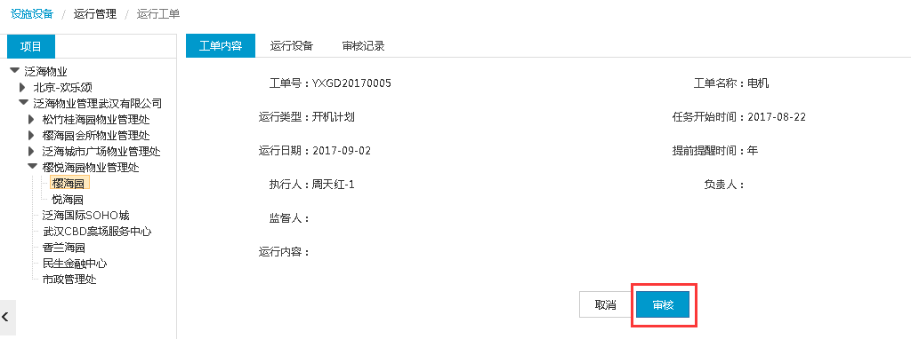
根据实际情况，选择“同意”或“不同意”，输入审核意见，点击【确认】，即可审批完成。
说明:
1、选择“不同意”，则该记录为“草稿”状态，可重新进行编辑操作。
2、选择“同意”，则该记录变更为审核通过状态，即可填写运行结果。
①删除
步骤1：选择删除列表数据，可单选也可多选
步骤2：点击【删除】按钮
②查询
步骤1：在查询框中输入查询条件
步骤2：点击【查询】按钮，列表数据中显示符合条件的数据列表
③查看
查看：点击图标，显示查看界面

事件管理

一般事件
用户点击设施设备导航菜单，点击【运行管理】—【事件管理】—【一般事件管理】，进入到一般事件管理页面，一般事件管理列表包括新建、编辑、查看、删除、查询等功能，如下图：
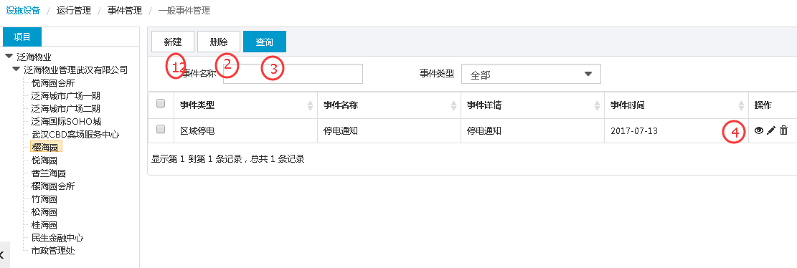
①新建
步骤1：集团总部人员登录系统后，在【一般事件】菜单下，点击【新建】按钮，如下图：
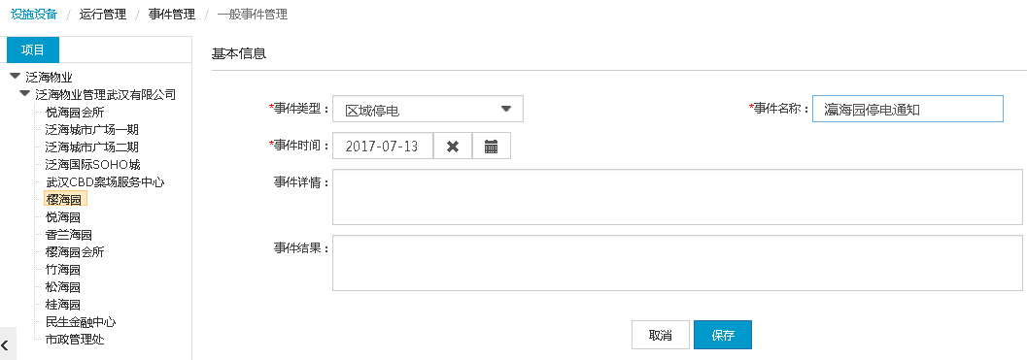
步骤2：输入新增界面数据，点击【保存】按钮
说明：
1、红色星号“*”为必填项

②删除
步骤1：选择删除列表数据，可单选也可多选
步骤2：点击【删除】按钮
③查询
步骤1：在查询框中输入查询条件
步骤2：点击【查询】按钮，列表数据中显示符合条件的数据列表
查看/编辑/删除
查看：点击图标，显示查看界面，查看界面数据和新增界面数据保持一致
编辑：点击图标，显示编辑界面，如下图，编辑界面字段和输入限制与新建功能保持一致。
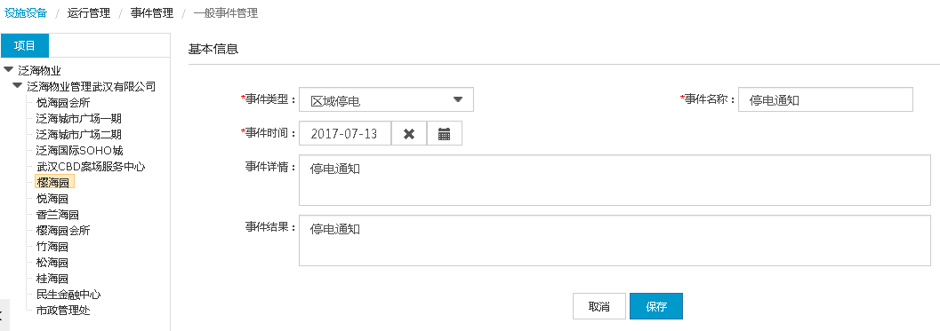
删除：在某条数据后，点击图标，删除单条数据

设备事件
用户点击设施设备导航菜单，点击【运行管理】—【事件管理】—【设备事件】，进入到设备事件页面，设备事件列表包括新建、编辑、查看、删除、查询等功能，如下图：
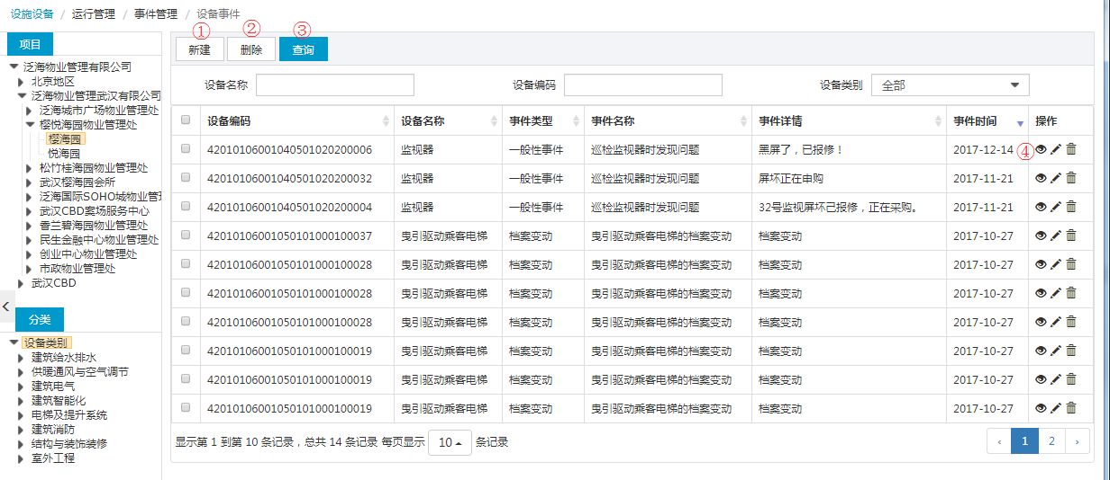
①新建
步骤1：集团总部人员登录系统后，在【设备事件】菜单下，点击【新建】按钮，如下图：
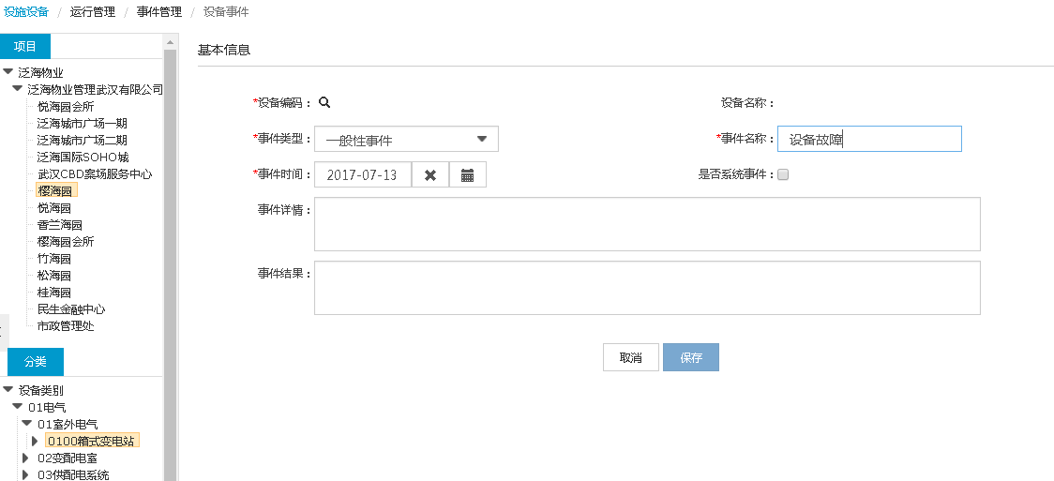
步骤2：输入新增界面数据，点击【保存】按钮
说明：
1、红色星号“*”为必填项

②删除
步骤1：选择删除列表数据，可单选也可多选
步骤2：点击【删除】按钮
③查询
步骤1：在查询框中输入查询条件
步骤2：点击【查询】按钮，列表数据中显示符合条件的数据列表
查看/编辑/删除
查看：点击图标，显示查看界面，查看界面数据和新增界面数据保持一致
编辑：点击图标，显示编辑界面，如下图，编辑界面字段和输入限制与新建功能保持一致。

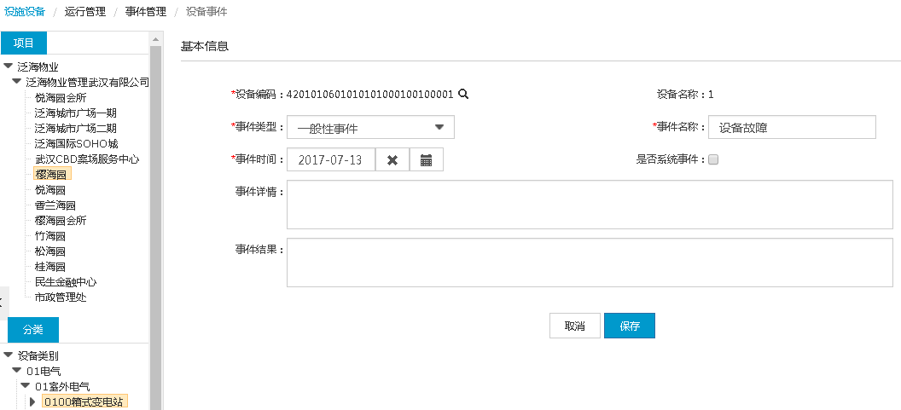
删除：在某条数据后，点击图标，删除单条数据

巡检管理
单击

设备事项标准
巡检管理是用户管理设备事项标准和大中修计划，方便系统使用人员进行保养计划制定。
用户点击设施设备导航菜单，点击【运行管理】—【巡检管理】—【设备事项标准】，进入到设备事项标准页面，设备事项标准列表包括新建、编辑、查看、删除、导入、导出、查询等功能，如下图：
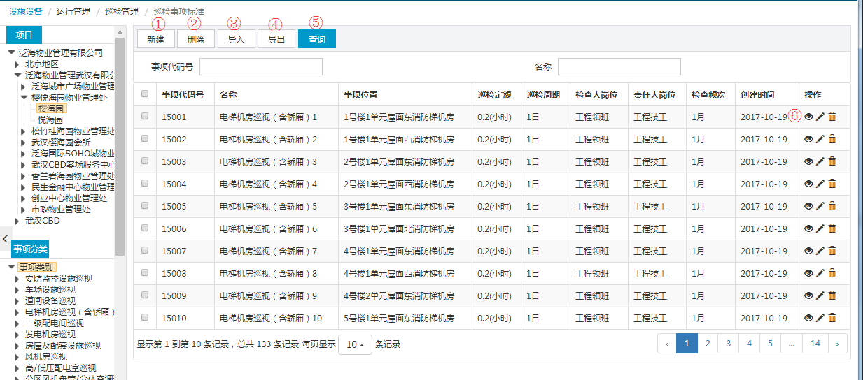
①新建
步骤1：设备责任人登录系统后，在【设备事项标准】菜单下，选择项目，点击【新建】按钮，如下图：
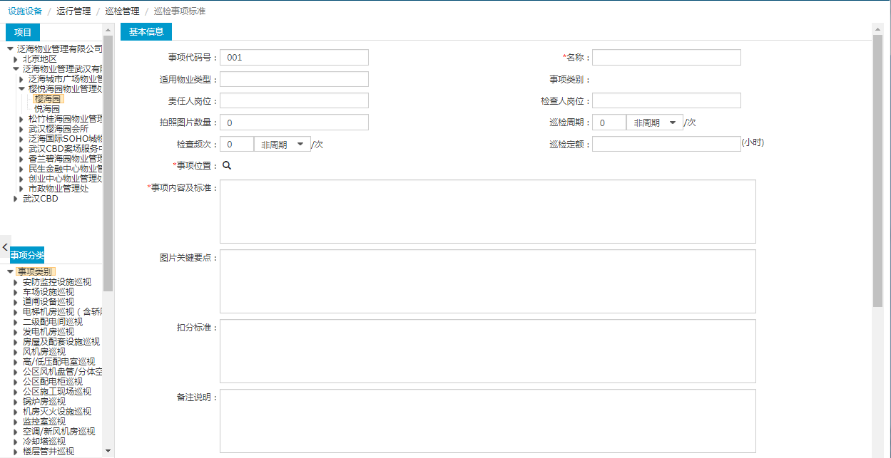
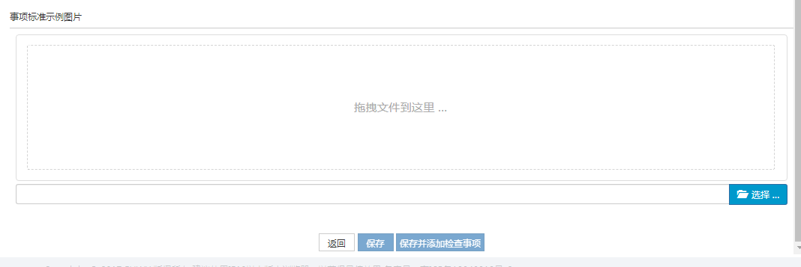
步骤2：输入新增界面数据，点击【保存】按钮,数据即提交成功；点击【保存并添加检查事项】即可进入到检查事项页面。
说明:
1、红色星号“*”为必填项
2、设备事项标准与巡检核查检查项关联。

②删除
步骤1：选择删除列表数据，可单选也可多选
步骤2：点击【删除】按钮
③ 导入
步骤1：点击【导入】按钮，弹出导入数据框，如下图
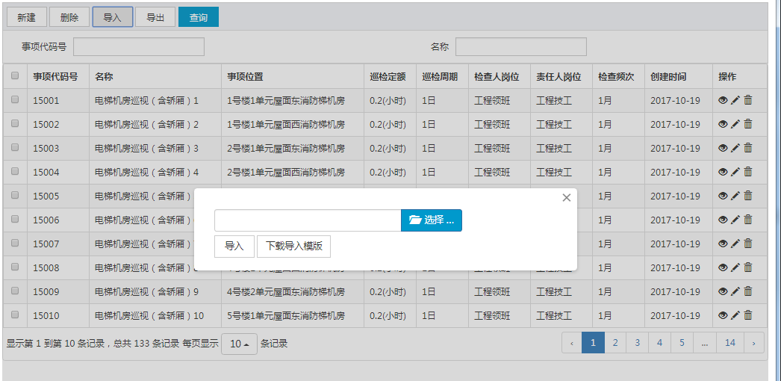
步骤2：点击【点击下载导入模板】按钮，选择路径确定后可导出模板
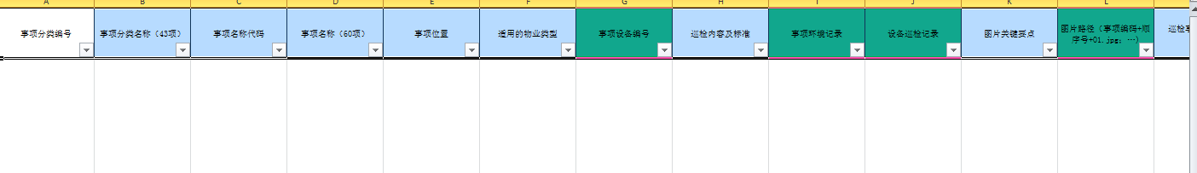
步骤3：选择编辑好内容的模板，点击【导入】按钮，即可成功导入数据
④导出
步骤1：点击【导出】按钮，选择导出路径，点击【保存】按钮，即可成功导出分类
⑤查询
步骤1：在查询框中输入查询条件
步骤2：点击【查询】按钮，列表数据中显示符合条件的数据列表
⑥查看/删除/编辑
查看：点击图标，显示查看界面，查看界面数据和新增界面数据保持一致
删除：选择记录，点击后面的图标
编辑：点击图标，显示编辑界面，如下图，编辑界面字段和输入限制与新建功能保持一致。
1）编辑基本信息
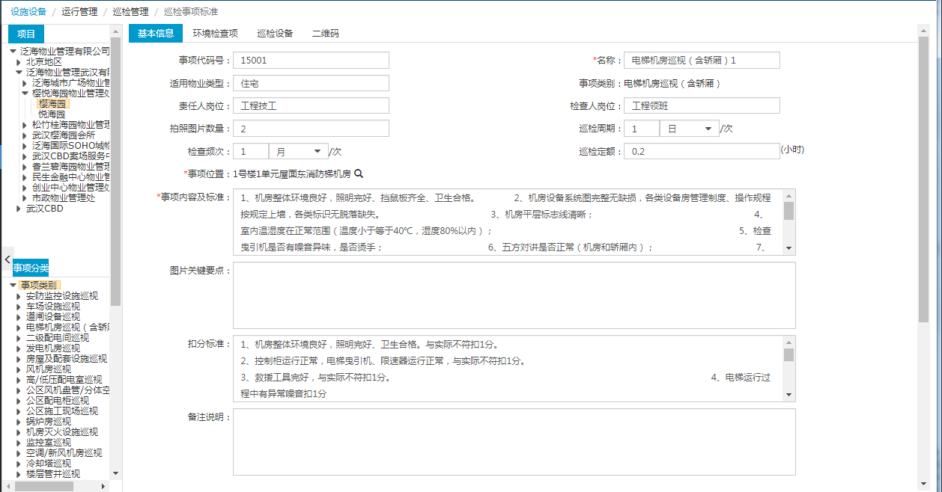
2）环境检查项
事项检查列表包括新建、编辑、删除等功能，如下图：
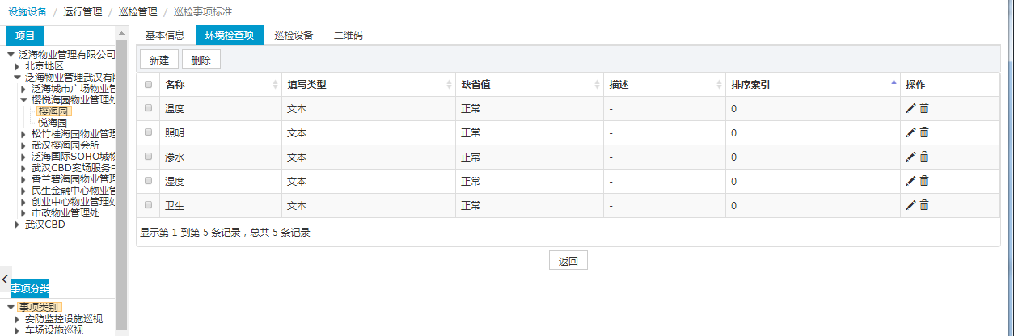
A、新建
点击【新建】按钮，如下图：
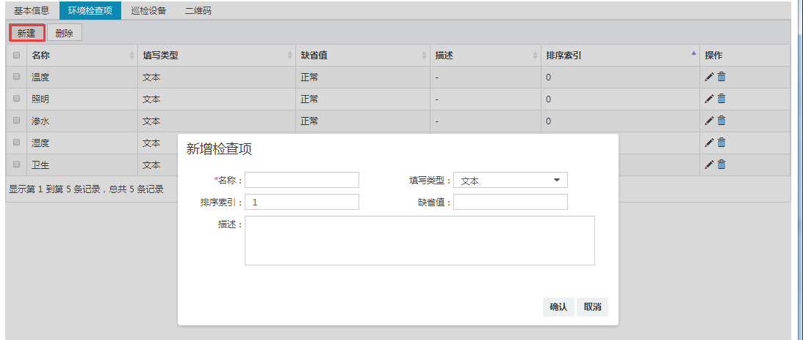
步骤2：输入新增界面数据，点击【确认】按钮,数据即提交成功。
说明:
- 红色星号“*”为必填项
B、删除/修改操作
可参考设备事项标准的删除修改操作。
3）巡检设备
步骤1：点击【选择设备】，如下图
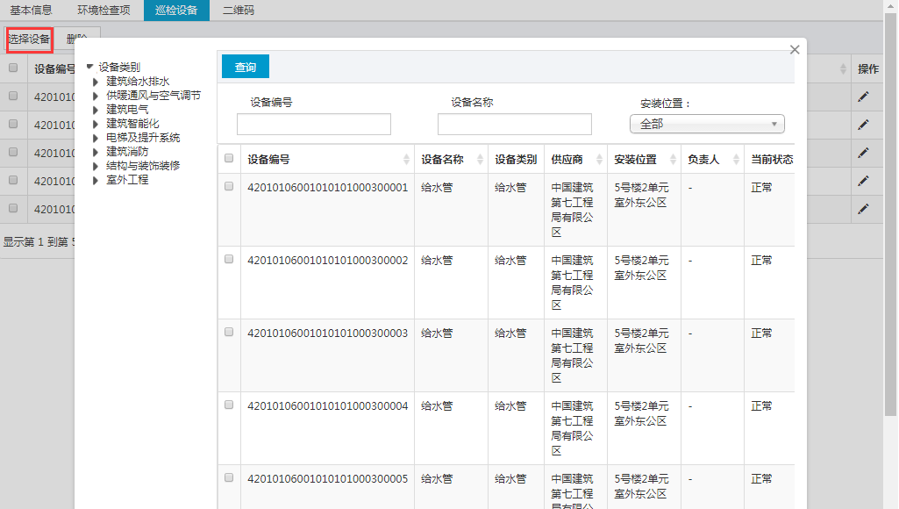
步骤2：选择设备，点击【确定】
B、删除/修改操作
可参考设备事项标准的删除修改操作。
4）二维码：
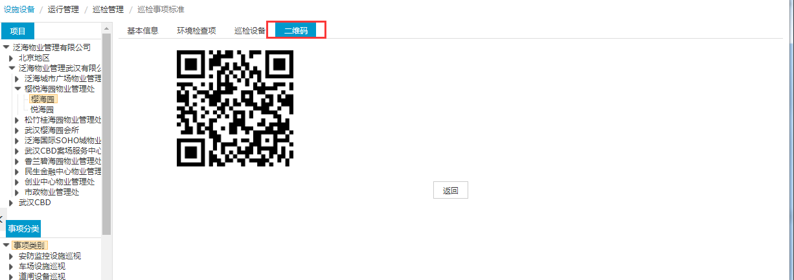
说明：巡检人员在巡检任务中，扫包含在该次巡检任务中的事项标准，都可以跳转到巡检事项标准中进行处理

巡检计划
巡检管理是用户管理巡检计划和大中修计划，方便系统使用人员进行保养计划制定。
用户点击设施设备导航菜单，点击【巡检管理】—【巡检计划】，进入到巡检计划页面，
巡检计划列表包括新建、审核、编辑、查看、删除、查询等功能，如下图：
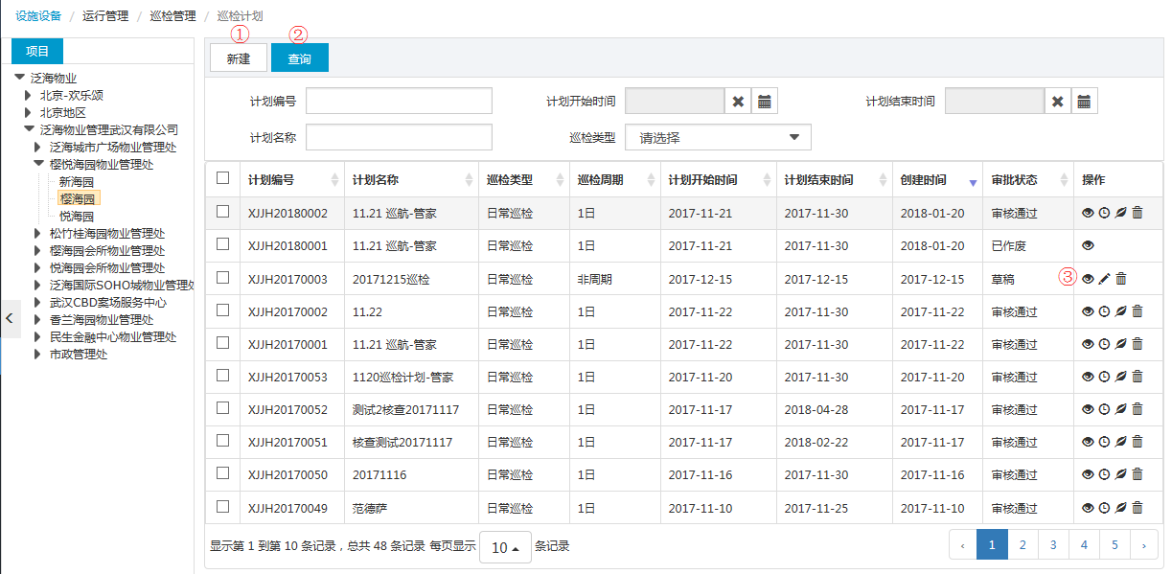
①新建
步骤1：设备责任人登录系统后，在【巡检计划】菜单下，选择项目，点击【新建】按钮，如下图：
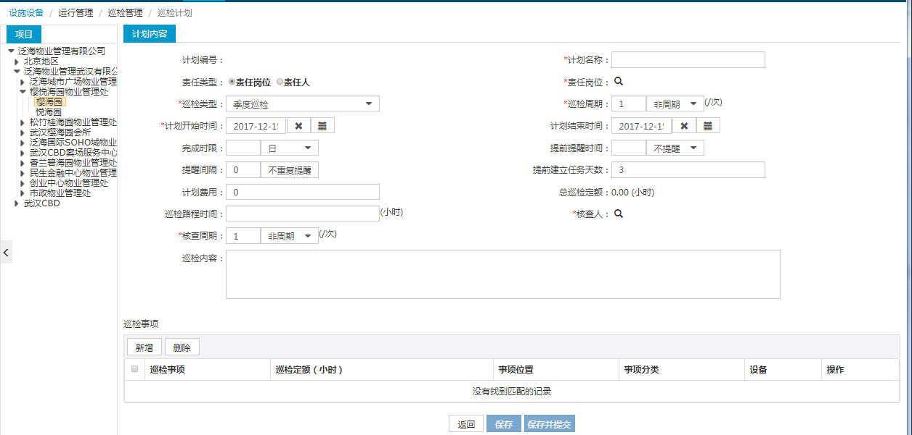
步骤2：输入新增界面数据，点击【保存】按钮，数据在列表中以草稿状态保存；点击【保存并提交】，数据递交审核，状态为“审核中”。
说明:
1、红色星号“*”为必填项
2、巡检事项新增的数据来源来自设备事项标准。
3、保养计划指派岗位时，该岗位的用户需要先领取任务
步骤3：审核
选择已递交审核记录，点击审核按钮，进入到审核页面，如下图：
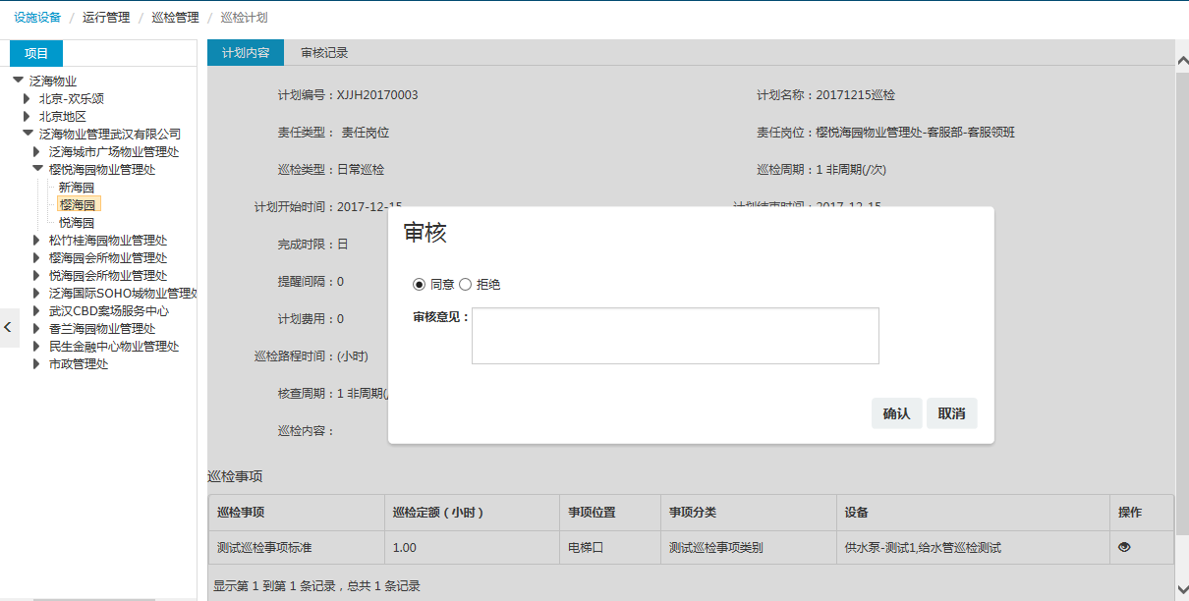
根据实际情况，选择“同意”或“不同意”，输入审核意见，点击【确认】，即可审批完成。
说明:
- 选择“不同意”，则该记录为“草稿”状态，可重新进行编辑操作。
- 选择“同意”，则该记录变更为审核通过状态，且可按照生成规则，生成计划工单。
步骤4：创建临时工单
选择审核通过的记录，点击图标，进入创建临时工单列表
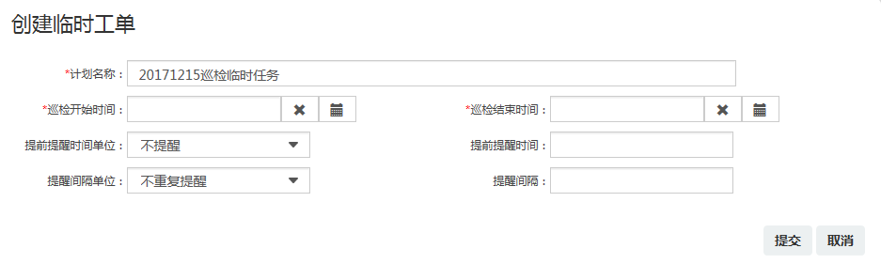
点击【提交】，工单数据即可同步到【巡检管理】—【设备巡检】页面。
步骤5：创建核查工单
选择审核通过的记录，点击图标，进入创建核查工单页面
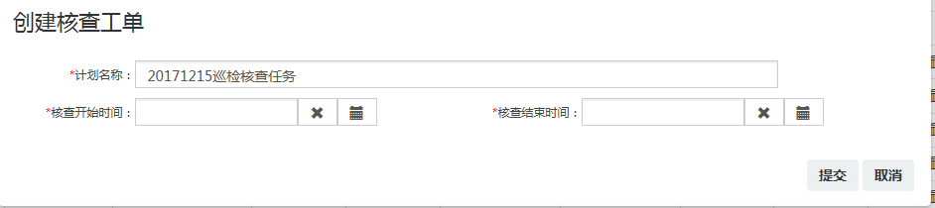
点击【提交】，工单数据即可同步到【巡检管理】—【巡检核查】页面。
②查询
步骤1：在查询框中输入查询条件
步骤2：点击【查询】按钮，列表数据中显示符合条件的数据列表
③查看/编辑/删除
查看：点击图标，显示查看界面，查看界面数据和新增界面数据保持一致
编辑：选择状态为草稿的记录，点击图标，显示编辑界面，如下图，编辑界面字段和输入限制与新建功能保持一致。
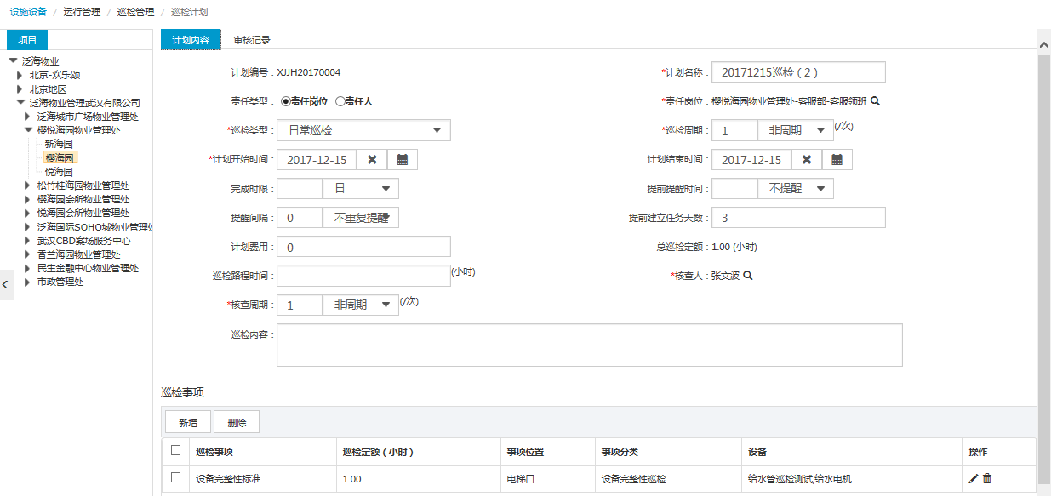
删除：选择记录，点击后面的【删除】按钮。

设备巡检
用户点击设施设备导航菜单，点击【巡检管理】—【设备巡检】，进入到巡检工单页面，
巡检工单列表包括新建、查看、查询等功能，如下图：
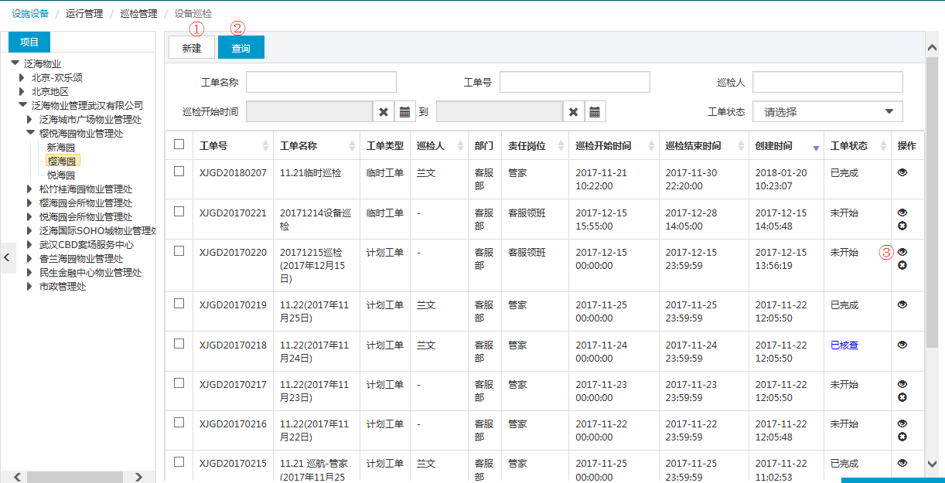
①新建
步骤1：设备责任人登录系统后，在【巡检工单】菜单下，选择项目，点击【新建】按钮，如下图：
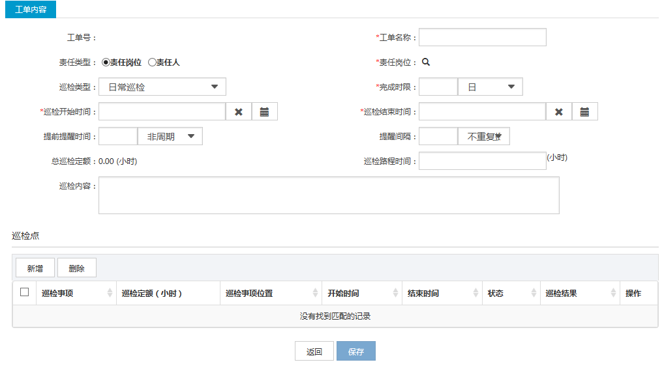
步骤2：输入新增界面数据，点击【保存】按钮。
说明:
1、红色星号“*”为必填项
②查询
步骤1：在查询框中输入查询条件
步骤2：点击【查询】按钮，列表数据中显示符合条件的数据列表
③查看/关闭
查看：点击图标，显示查看界面，查看界面数据和新增界面数据保持一致
关闭：选择未完成的工单，点击图标没课关闭工单

巡检核查
用户点击设施设备导航菜单，点击【巡检管理】—【巡检核查】，进入到巡检核查页面，
巡检核查列表包括查看、查询等功能，如下图：
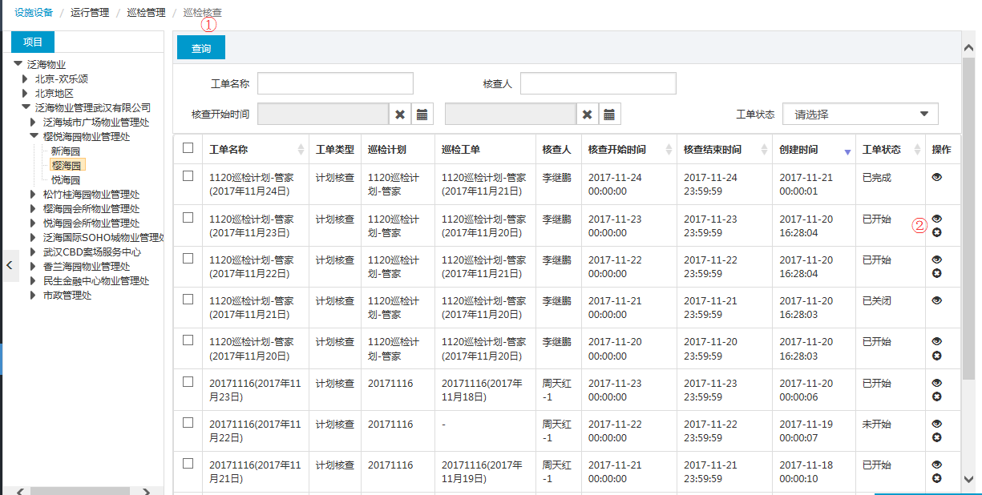
①查询
步骤1：在查询框中输入查询条件
步骤2：点击【查询】按钮，列表数据中显示符合条件的数据列表
②查看/关闭
查看：点击图标，显示查看界面，查看界面数据和新增界面数据保持一致
关闭：选择未完成的工单，点击图标没课关闭工单

维保管理

设备保养

保养事项标准
用户点击设施设备导航菜单，点击【维保管理】—【设备保养】--【保养事项标准】，进入到保养事项标准页面。包含新建、删除、查询、查看、编辑等功能。
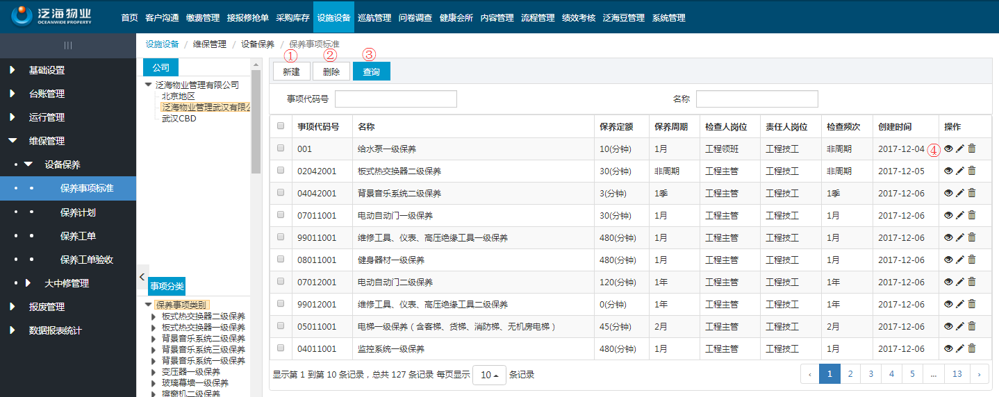
①新建
步骤1：设备责任人登录系统后，在【保养事项标准】菜单下，选择项目，选择事项分类，点击【新建】按钮，如下图：
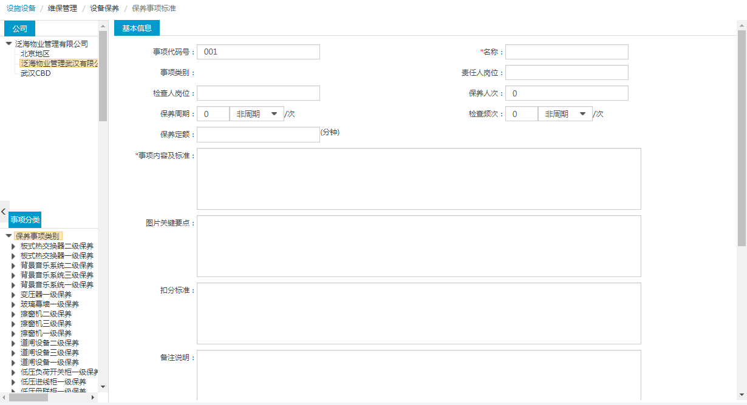
步骤2：输入新增界面数据，点击【保存】按钮，完成新增。
②删除
步骤1：选择删除列表数据，可单选也可多选
步骤2：点击【删除】按钮
③查询
步骤1：在查询框中输入查询条件
步骤2：点击【查询】按钮，列表数据中显示符合条件的数据列表
查看/删除/编辑
查看：点击图标，显示查看界面，查看界面数据和新增界面数据保持一致
在某条数据后，点击图标，删除单条数据
编辑：点击图标，显示编辑界面，如下图，编辑界面字段和输入限制与新建功能保持一致。
1）基础信息编辑
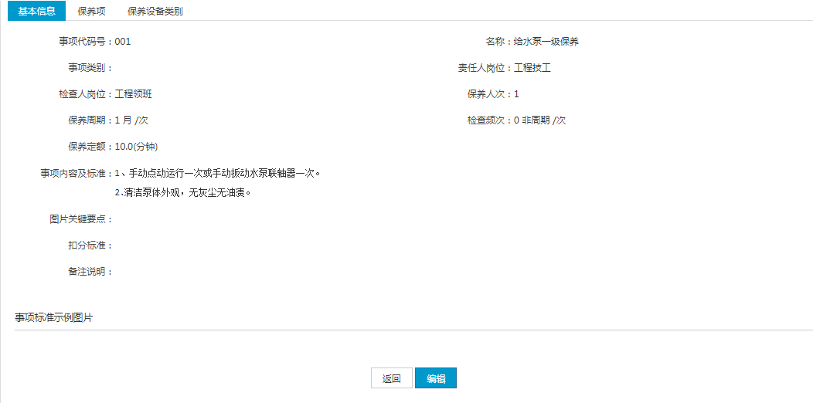
2）保养项
点击【保养项】，进入到保养项页面
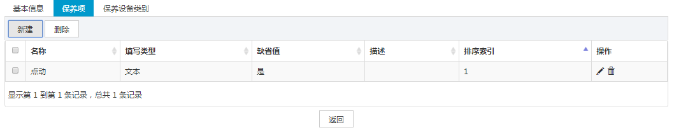
点击【新建】按钮，弹出新增界面，输入数据，点击【确认】，如下图
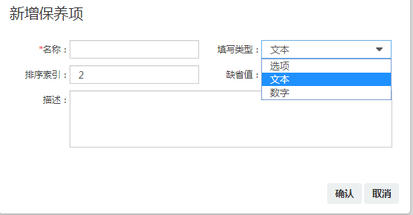
3）保养设备类别
点击【保养设备类别】，进入到保养设备类别页面
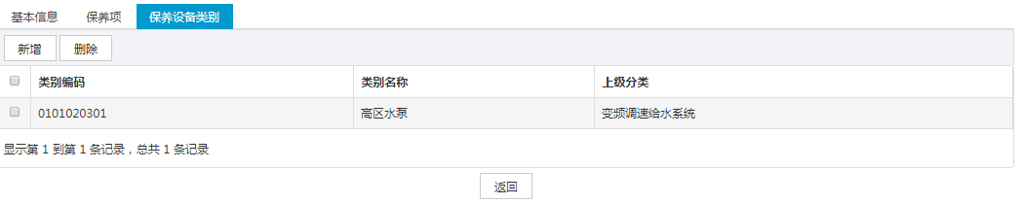
点击【新增】弹出新增页面，输入基本信息，点击【确定】
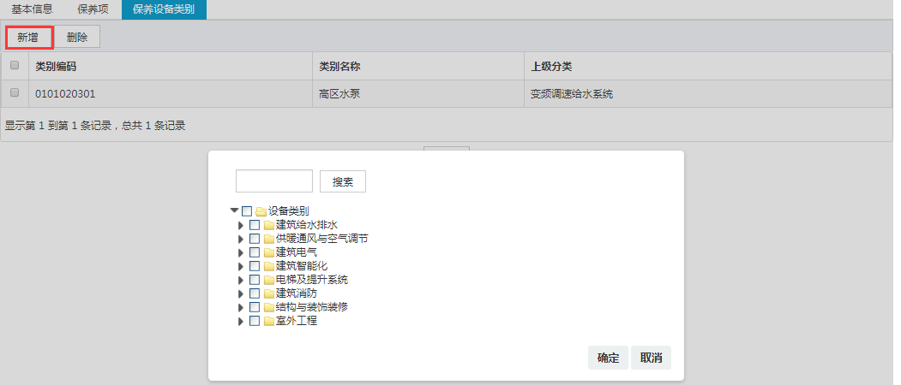
说明：设备类别是由【基础设置】--【设备列表配置】

保养计划
计划管理是用户管理维修保养计划和大中修计划，方便系统使用人员进行保养计划制定。
用户点击设施设备导航菜单，点击【维保管理】—【保养设备】—【保养计划】，进入到维修保养计划页面，维修保养计划列表包括新建、审核、编辑、查看、删除、查询等功能，如下图：
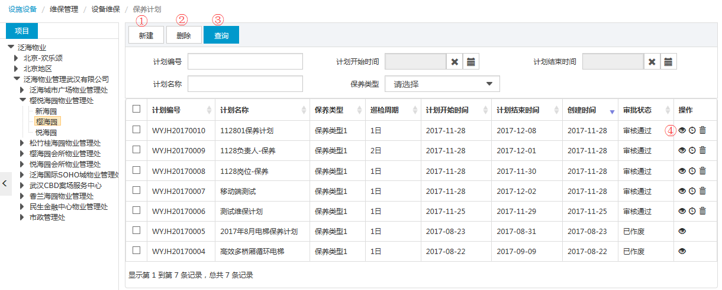
①新建
步骤1：设备责任人登录系统后，在【保养计划】菜单下，选择项目，点击【新建】按钮，如下图：
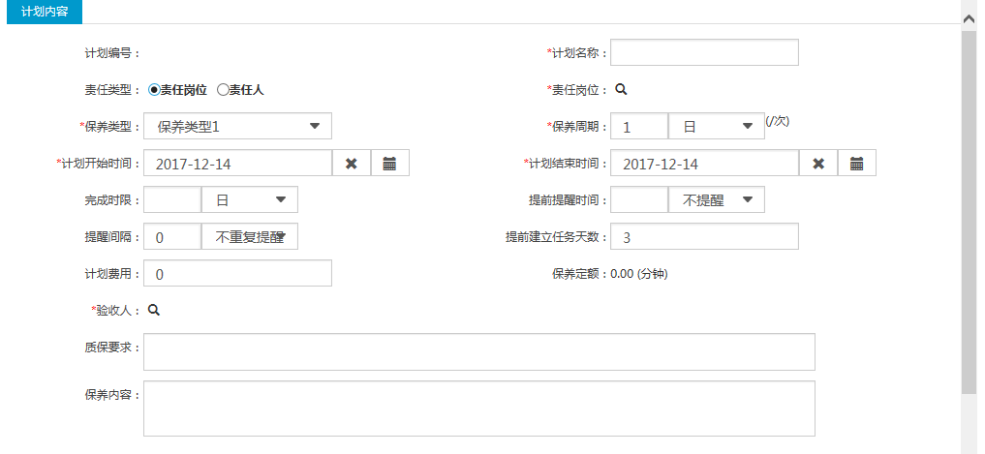
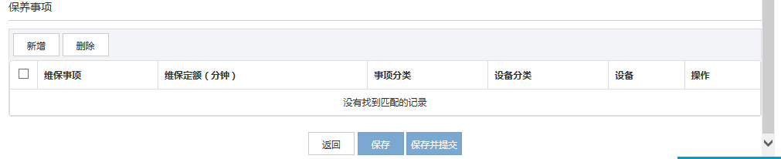
步骤2：输入新增界面数据
步骤3：添加保养事项，点击【新增】按钮，弹出新增界面
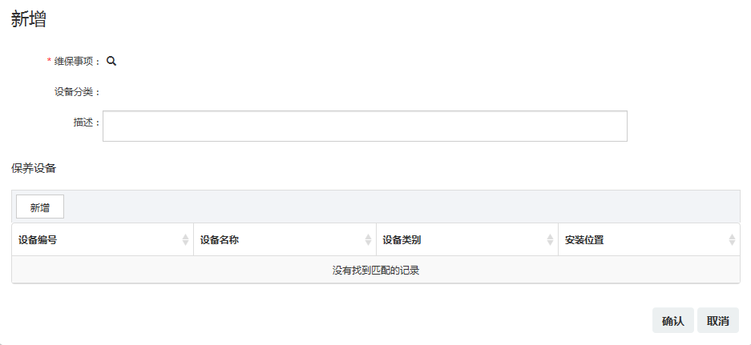
说明：
1、维保事项由【基础设置】—【保养事项类别】配置
2、保养设备由【基础设置】—【设备类别】配置
3、保养计划指派岗位时，该岗位的用户需要先领取任务

步骤4：点击【保存】按钮，数据在列表中以草稿状态保存；点击【保存并提交】，数据递交审核，状态为“审核中”。
说明:
1、红色星号“*”为必填项
2、增加页面中维保设备的数据查询选择是根据计划内容中的设备类型字段。
步骤5：审核，选择已递交审核记录，点击审核按钮，进入到审核页面，如下图：
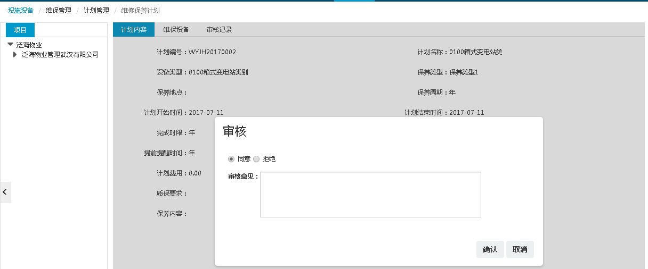
根据实际情况，选择“同意”或“不同意”，输入审核意见，点击【确认】，即可审批完成。
说明:
- 选择“不同意”，则该记录为“草稿”状态，可重新进行编辑操作。
- 选择“同意”，则该记录变更为审核通过状态，且可生成工单。
②删除
步骤1：选择删除列表数据，可单选也可多选
步骤2：点击【删除】按钮
③查询
步骤1：在查询框中输入查询条件
步骤2：点击【查询】按钮，列表数据中显示符合条件的数据列表
查看/编辑/创建临时工单
查看：点击图标，显示查看界面，查看界面数据和新增界面数据保持一致
编辑：点击图标，显示编辑界面，如下图，编辑界面字段和输入限制与新建功能保持一致。
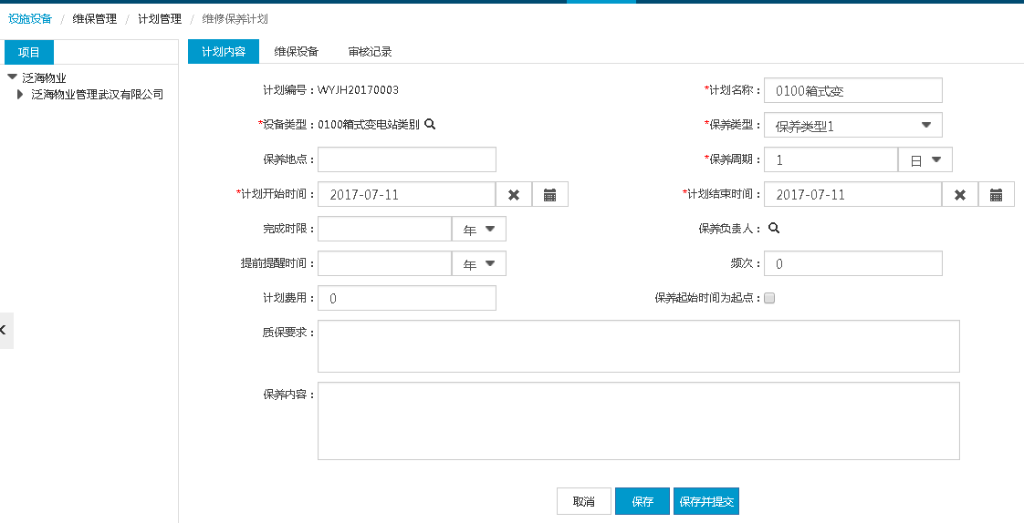
创建临时工单：系统负责人点击图标，如下图，进入到创建临时工单页面
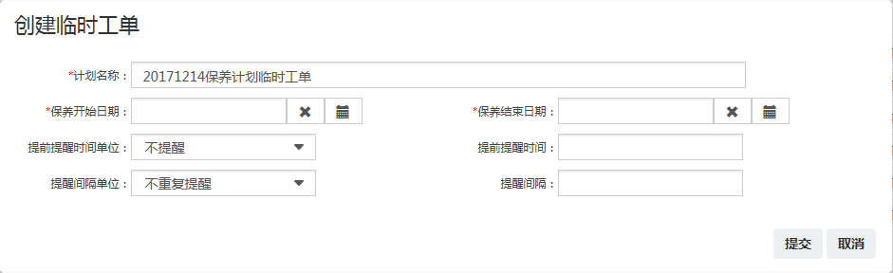
输入基本信息，点击【提交】。
- 说明：
1、审核通过的计划才可创建临时维修工单
2、作废的保养计划不能创建临时工单，删除
3、工单数据即可同步到【维修保养管理】—【保养工单】页面

保养工单
维修保养管理是用户管理设备维保工单和设备维保工单，方便系统使用人员进行保养计划制定。
用户点击设施设备导航菜单，点击【维保管理】—【设备保养】—【保养工单】，进入到保养工单页面，保养工单列表包括新建、审核、填写结果、编辑、查看、删除、查询等功能，如下图：
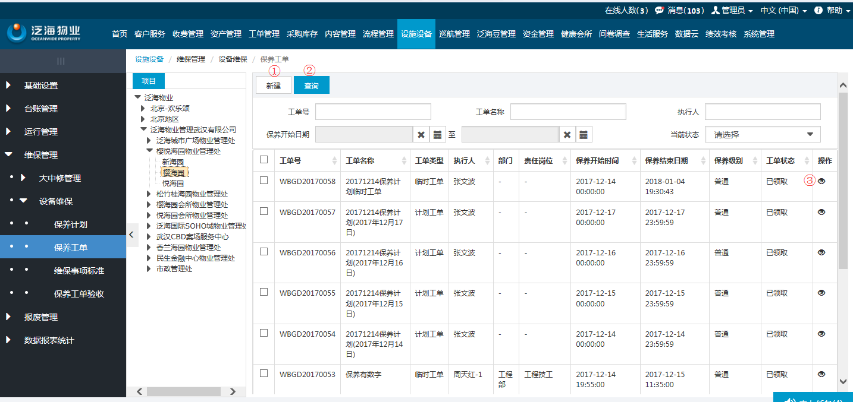
①新建
步骤1：设备责任人登录系统后，在【保养工单】菜单下，选择项目，点击【新建】按钮，如下图：
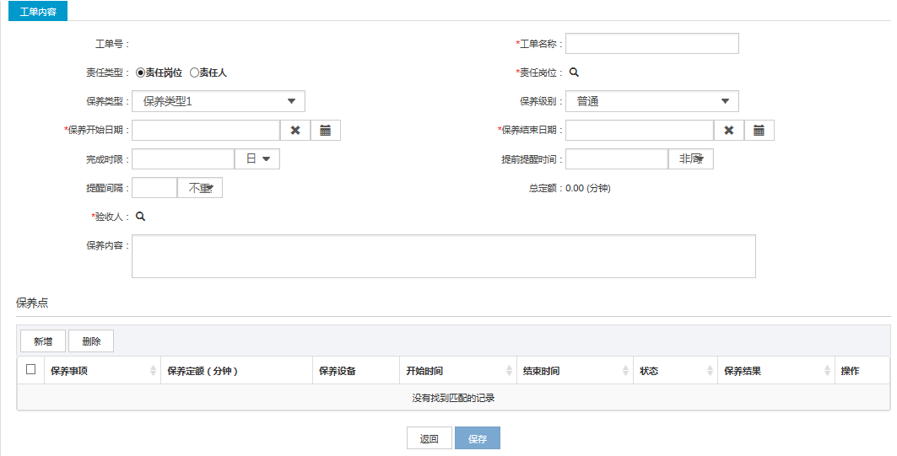
步骤2：输入新增界面数据
步骤3：增加“保养点”，点击保养点下的【新增】按钮,选择维修事项、增加维修设备，点击【确定】
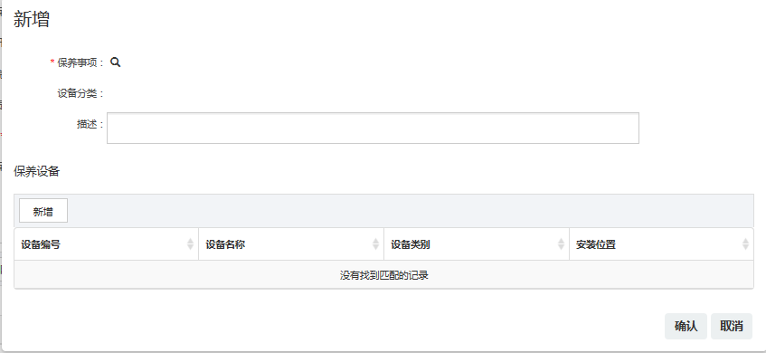
说明：
1、保养事项是由【基础设置】--【保养事项类别】配置；
2、保养设备是由【基础设置】--【设备类别】配置

步骤4：点击【保存】按钮
②查询
步骤1：在查询框中输入查询条件
步骤2：点击【查询】按钮，列表数据中显示符合条件的数据列表
③查看
查看：点击图标，显示查看界面。

保养工单验收
显示工单验收报表。用户点击设施设备导航菜单，点击【维保管理】—【保养设备】—【保养工单验收】，进入到保养工单验收页面，保养工单验收列表包括查看、查询等功能，如下图：
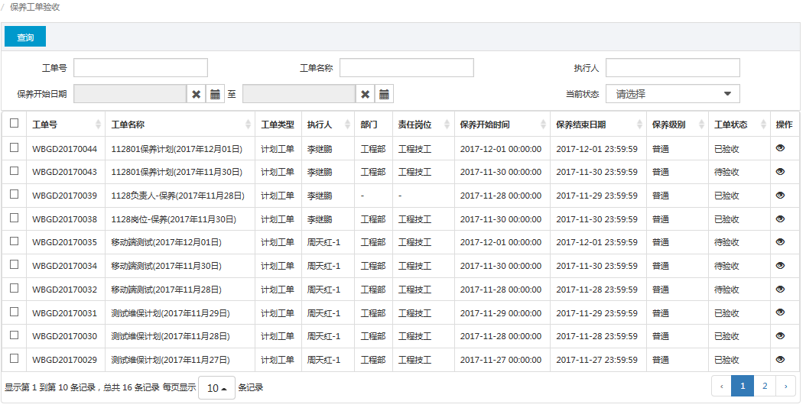
①查询
步骤1：在查询框中输入查询条件
步骤2：点击【查询】按钮，列表数据中显示符合条件的数据列表
②查看
查看：点击图标，显示查看界面

大中修管理

大中修事项标准
用户点击设施设备导航菜单，点击【维保管理】—【大中修管理】--【大中事项标准】，进入到保养事项标准页面。包含新建、删除、查询、查看、编辑等功能。
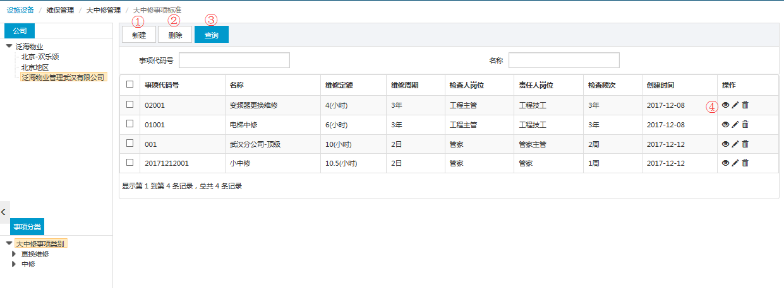
①新建
步骤1：设备责任人登录系统后，在【大中修事项标准】菜单下，选择项目，选择事项分类，点击【新建】按钮，如下图：
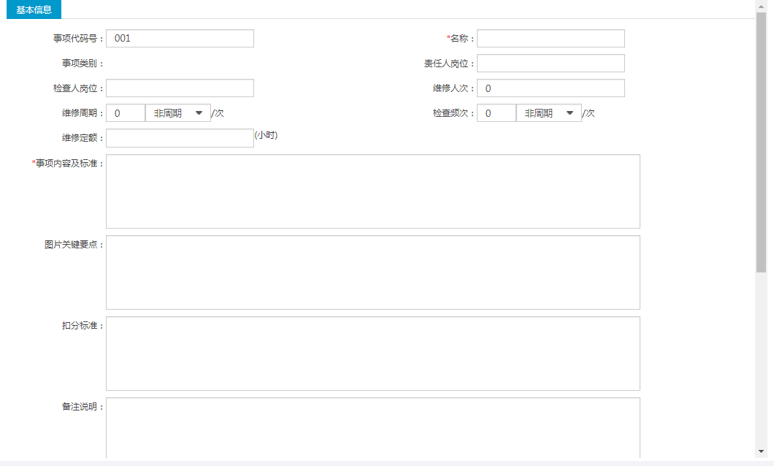
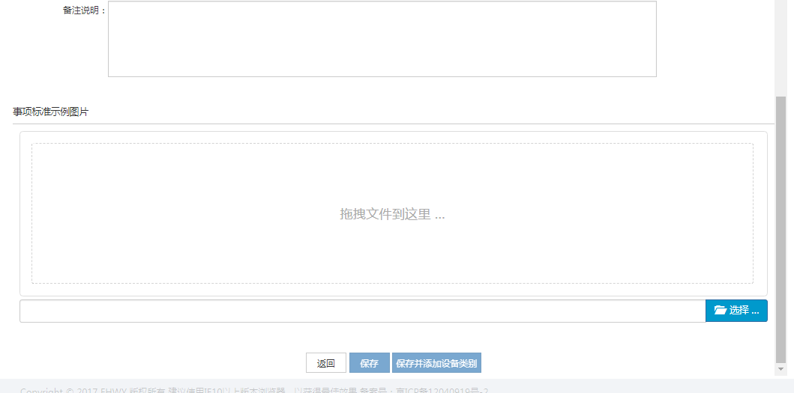
步骤2：输入新增界面数据，点击【保存】按钮，完成新增。
②删除
步骤1：选择删除列表数据，可单选也可多选
步骤2：点击【删除】按钮
③查询
步骤1：在查询框中输入查询条件
步骤2：点击【查询】按钮，列表数据中显示符合条件的数据列表
查看/删除/编辑
查看：点击图标，显示查看界面，查看界面数据和新增界面数据保持一致
在某条数据后，点击图标，删除单条数据
编辑：点击图标，显示编辑界面，如下图，编辑界面字段和输入限制与新建功能保持一致。
1）基础信息编辑
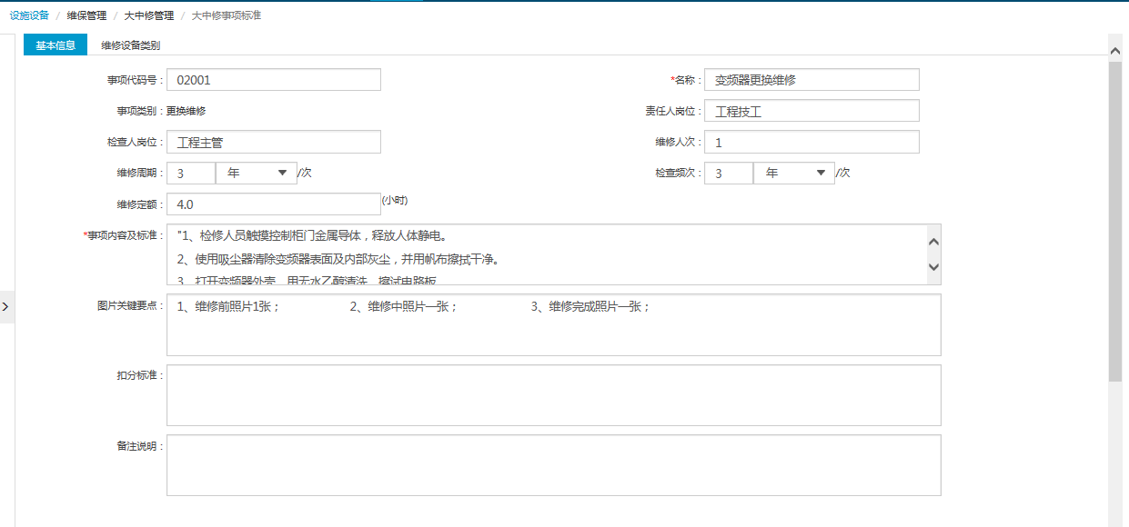
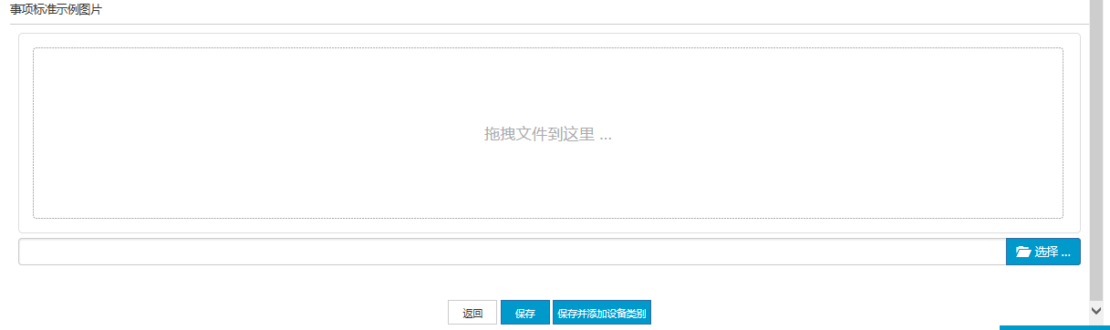
2）维修设备类别
点击【维修设备类别】，进入到保养项页面
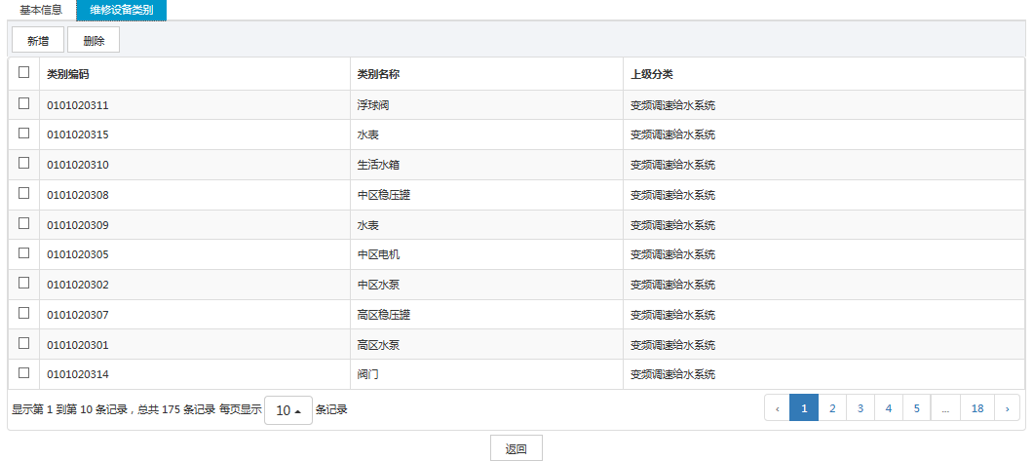
点击【新建】按钮，弹出新增界面，输入数据，点击【确认】，如下图
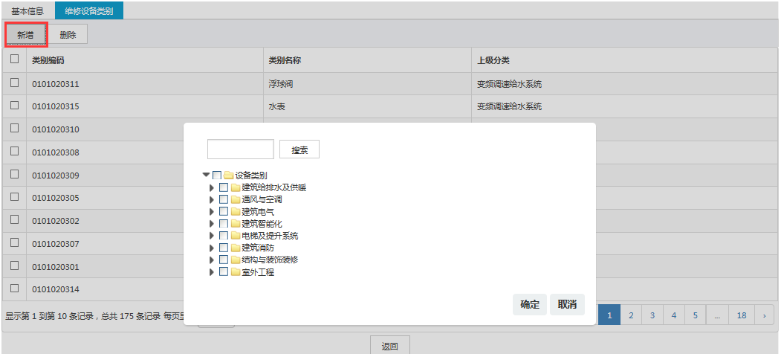
说明：设备类别由【基础设置】--【设备类别】配置

大中修计划
用户点击设施设备导航菜单，点击【大中修管理】—【大中修计划】，进入到大中修计划页面，大中修计划列表包括新建、审核、编辑、查看、删除、查询等功能，如下图：
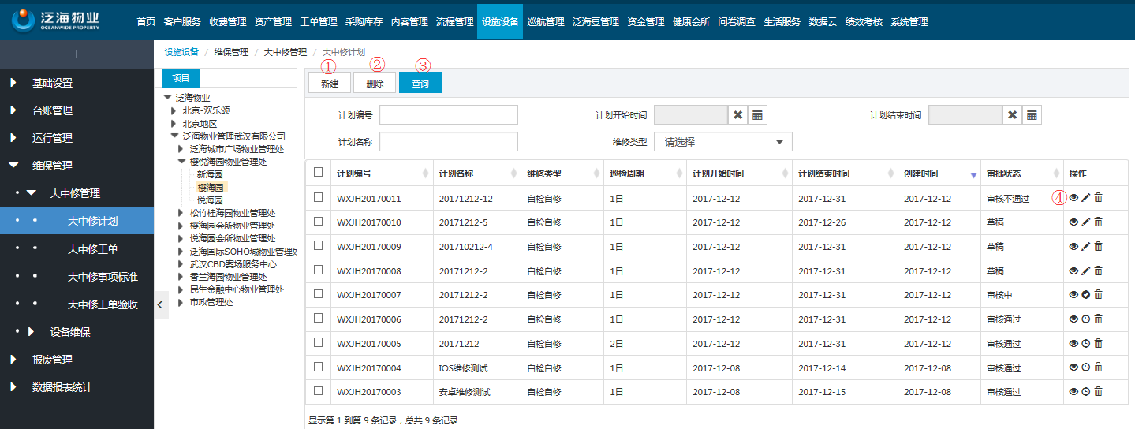
①新建
步骤1：设备责任人登录系统后，在【大中修计划】菜单下，选择项目，点击【新建】按钮，如下图：
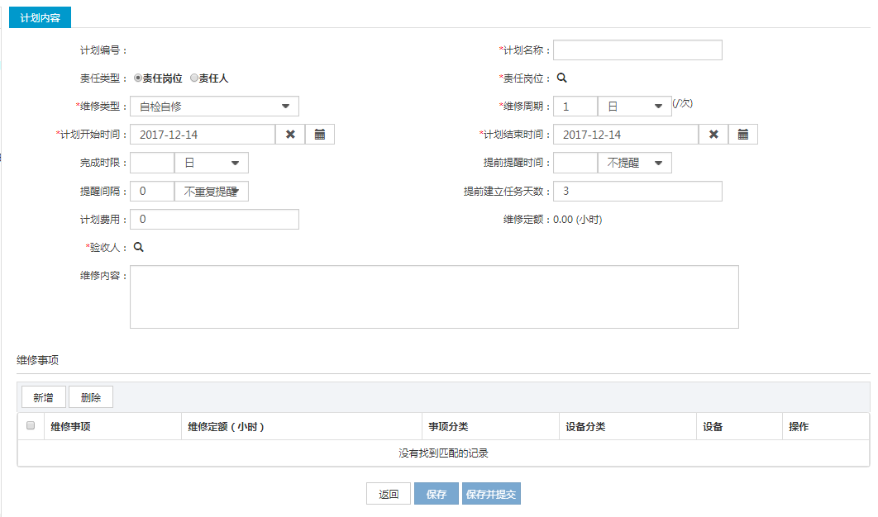
步骤2：输入新增界面数据
说明:
1、红色星号“*”为必填项
2、增加页面中维修设备的数据查询选择是根据计划内容中的设备类型字段。
3、保养计划指派岗位时，该岗位的用户需要先领取任务
步骤3：添加维修事项，点击“维修事项”下面的【新增】按钮，弹出新增框
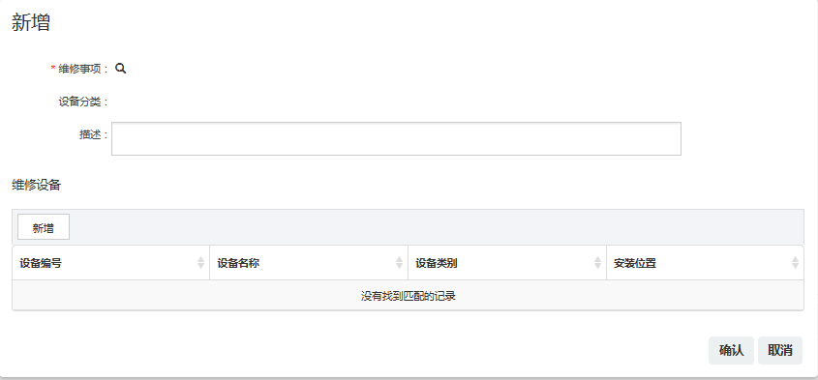
说明：
1、维修事项是由【基础设置】--【大中修事项类别】配置；
2维修设备是由【基础设置】--【设备类别】配置
步骤4：点击【保存】按钮，数据在列表中以草稿状态保存；点击【保存并提交】，数据递交审核，状态为“审核中”。
步骤:5：审核：
选择已递交审核记录，点击审核按钮，进入到审核页面，如下图：
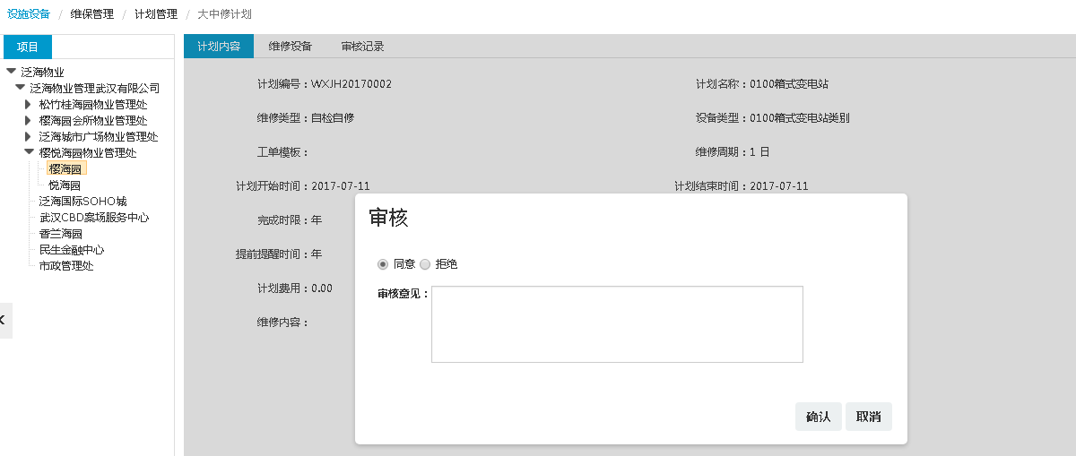
根据实际情况，选择“同意”或“不同意”，输入审核意见，点击【确认】，即可审批完成。
说明:
- 选择“不同意”，则该记录为“草稿”状态，可重新进行编辑操作。
- 选择“同意”，则该记录变更为审核通过状态，且可生成工单。

②删除
步骤1：选择删除列表数据，可单选也可多选
步骤2：点击【删除】按钮
③查询
步骤1：在查询框中输入查询条件
步骤2：点击【查询】按钮，列表数据中显示符合条件的数据列表
查看/编辑/创建临时共犯
查看：点击图标，显示查看界面，查看界面数据和新增界面数据保持一致
编辑：点击图标，显示编辑界面，如下图，编辑界面字段和输入限制与新建功能保持一致。
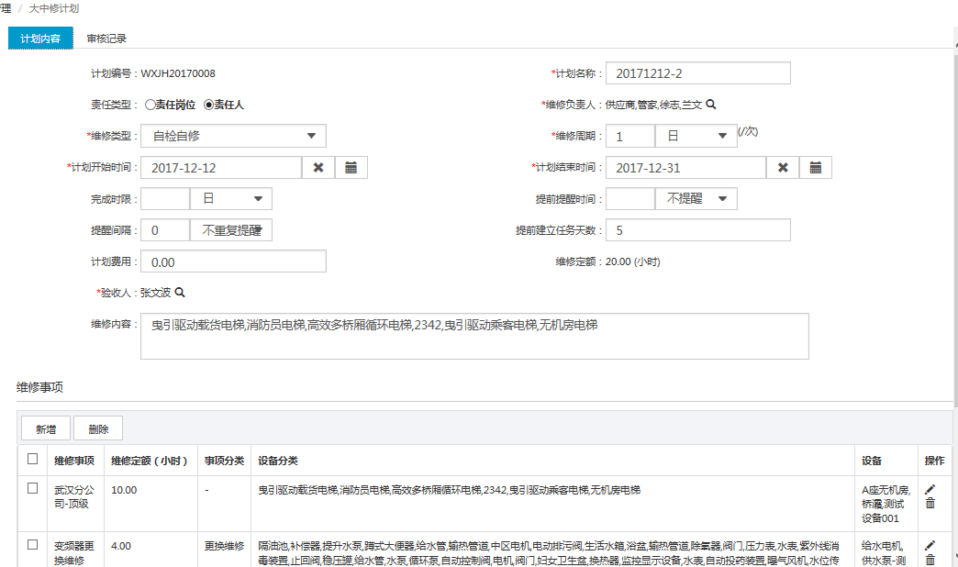

创建临时工单：系统负责人点击图标，如下图，进入到创建临时工单页面
输入基本信息，点击【提交】。
- 说明：
1、审核通过的计划才可创建临时维修工单
2、作废的大中修计划计划不能创建临时工单，删除
3、工单数据即可同步到【大中修管理】—【大中修工单】页面

大中修工单
用户点击设施设备导航菜单，点击【大中修管理】—【大中修工单】，进入到大中修工单页面，大中修工单列表包括新建、审核、填写结果、编辑、查看、删除、查询等功能，如下图：
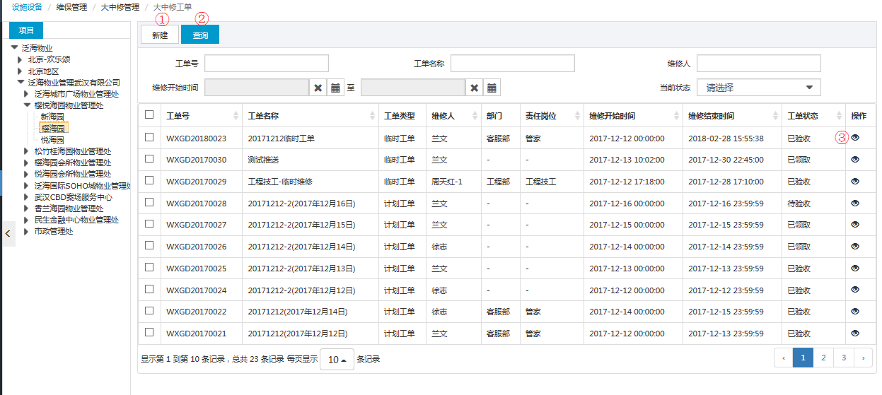
①新建
步骤1：设备责任人登录系统后，在【大中修工单】菜单下，选择项目，点击【新建】按钮，如下图：
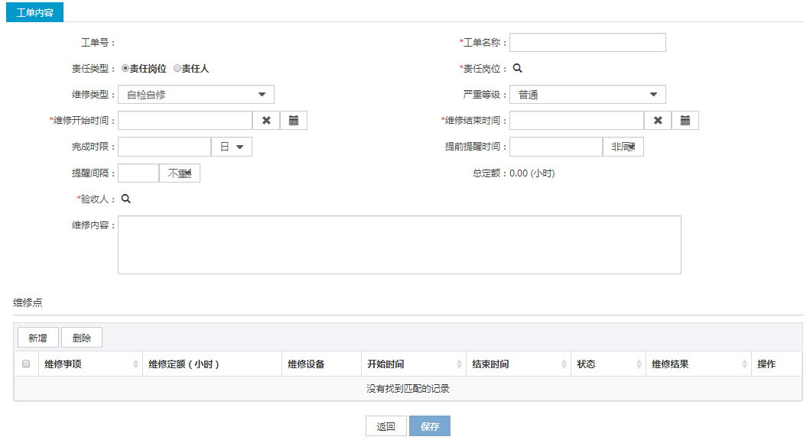
步骤2：输入新增界面数据
步骤3：增加“维修点”，点击维修点下的【新增】按钮,选择维修事项、增加维修设备，点击【确定】
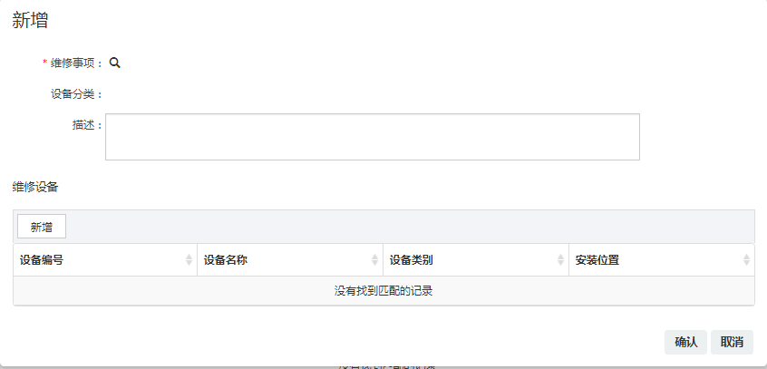
说明：
1、维修事项是由【基础设置】--【大中修事项类别】配置；
2维修设备是由【基础设置】--【设备类别】配置

步骤4：点击【保存】按钮，数据在列表中以草稿状态保存；点击【保存并提交】，数据递交审核，状态为“审核中”。
说明:
1、红色星号“*”为必填项
2、增加页面中维修设备的数据查询选择是根据工单内容中的设备类型字段。
3、计划管理中大中修计划生成的工单就在此大中修工单模块记录表数据，且已草稿状态显示。
②查询
步骤1：在查询框中输入查询条件
步骤2：点击【查询】按钮，列表数据中显示符合条件的数据列表
③查看
查看：点击图标，显示查看界面。

保养工单验收
显示工单验收报表。用户点击设施设备导航菜单，点击【维保管理】—【保养设备】—【保养工单验收】，进入到保养工单验收页面，保养工单验收列表包括查看、查询等功能，如下图：
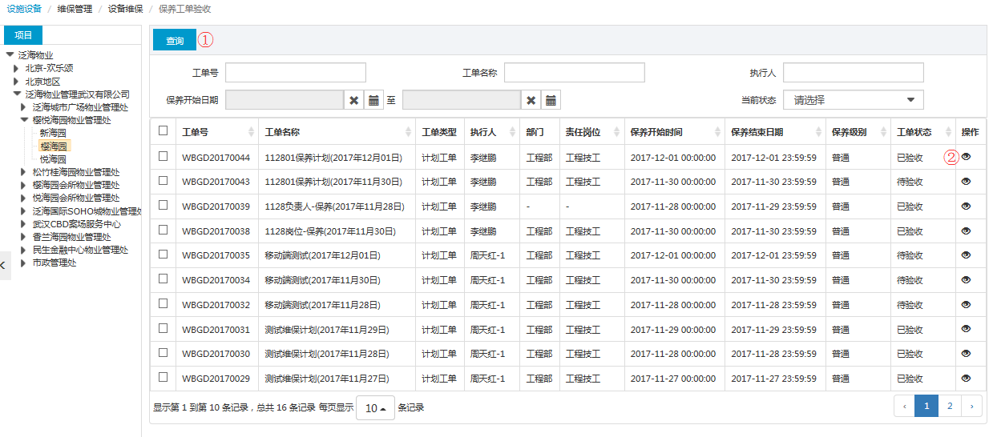
①查询
步骤1：在查询框中输入查询条件
步骤2：点击【查询】按钮，列表数据中显示符合条件的数据列表
②查看
查看：点击图标，显示查看界面

报废管理

设备报废
设备报废是用于管理设备报废数据，设备报废数据是设备档案基础信息数据之一，方便系统使用者管理设备设施基础数据维护。
用户点击设施设备导航菜单，点击【报废管理】—【设备报废】，进入到设备报废页面，
设备报废列表包括新建、编辑、查看、删除、查询等功能，如下图：
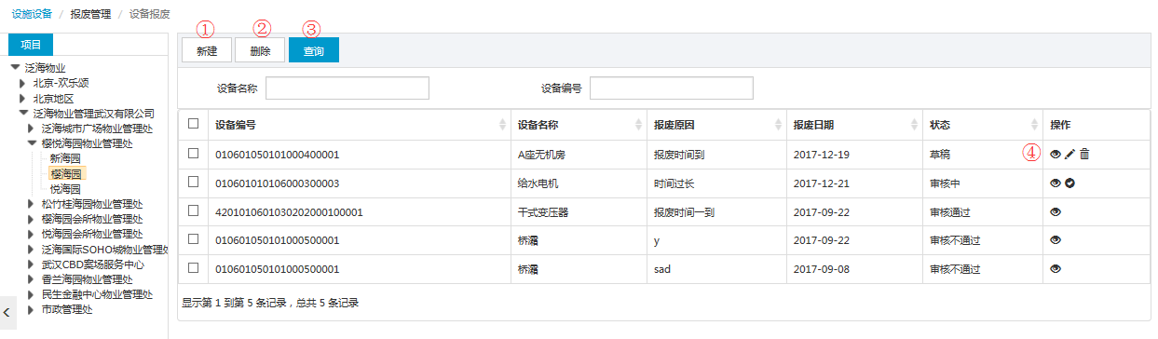
①新建
步骤1：设备负责人登录系统后，在【设备报废】菜单下，选择项目，点击【新建】按钮，如下图：
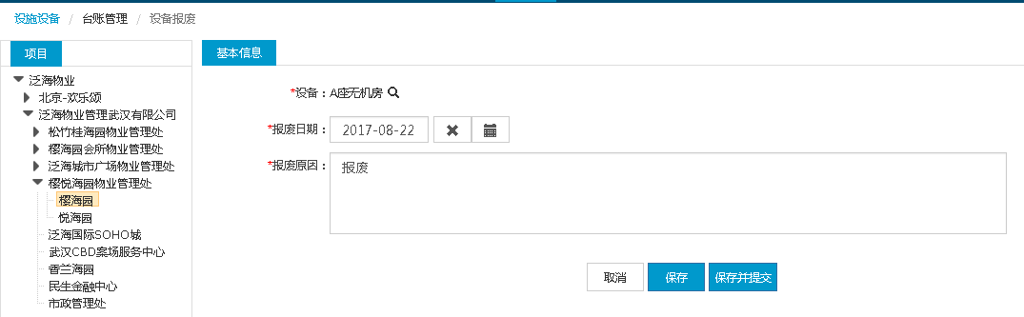
步骤2：输入新增界面数据，点击【保存】按钮，数据在列表中以草稿状态保存；点击【保存并提交】，数据递交审核，状态为“审核中”。
说明：
1、红色星号“*”为必填项
2、提交审核的记录不可再编辑

步骤3：审核
选择已递交审核记录，点击审核按钮，进入到审核页面，如下图：
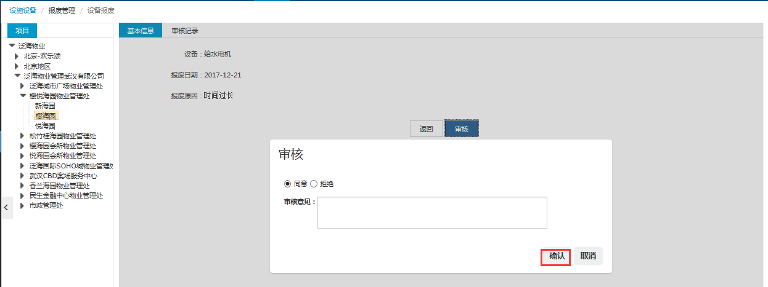
根据实际情况，选择“同意”或“不同意”，输入审核意见，点击【确认】，即可审批完成。
②删除
步骤1：选择删除列表数据，可单选也可多选
步骤2：点击【删除】按钮
③查询
步骤1：在查询框中输入查询条件
步骤2：点击【查询】按钮，列表数据中显示符合条件的数据列表
查看/删除/编辑
查看：点击图标，显示查看界面，查看界面数据和新增界面数据保持一致
删除：在某条数据后，点击图标，删除单条数据
编辑：点击图标，显示编辑界面，如下图，编辑界面字段和输入限制与新建功能保持一致。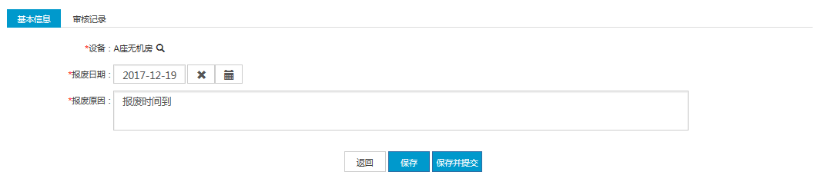

报废提醒表
用户点击设施设备导航菜单，点击【报废管理】—【报废提醒表】，进入到设备报废页面，报废提醒列表包括新建、编辑、查看、删除、查询等功能，如下图：
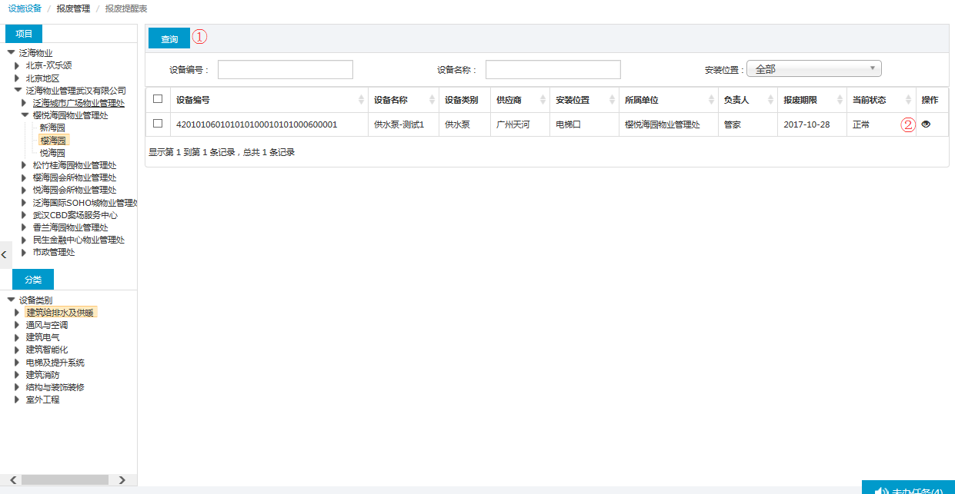
①查询
步骤1：在查询框中输入查询条件
步骤2：点击【查询】按钮，列表数据中显示符合条件的数据列表
②查看
查看：点击图标，显示查看界面，查看界面数据和新增界面数据保持一致

数据报表统计

设备统计报表
设备统计报表模块用于按项目统计设备总数、正常设备数、故障设备数等；按设备类别统计设备总数、正常设备数、故障设备数等和统计设备设施的完好率。
用户点击设施设备导航菜单，点击【数据报表统计】—【设备统计报表】，进入到设备统计报表页面
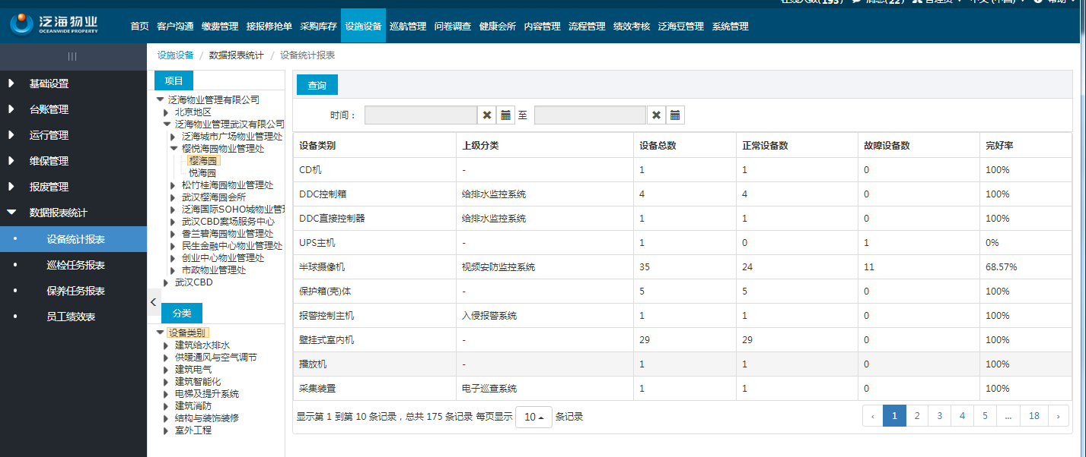

巡检任务报表
巡检任务报表模块用于
- 按时间段统计巡检任务总数、完成任务总数、未完成任务总数等
- 按项目统计巡检任务总数、完成任务总数、未完成任务总数等
- 按人员统计巡检任务总数、完成任务总数、未完成任务总数等
用户点击设施设备导航菜单，点击【数据报表统计】—【巡检任务报表】，进入到巡检任务报表页面，
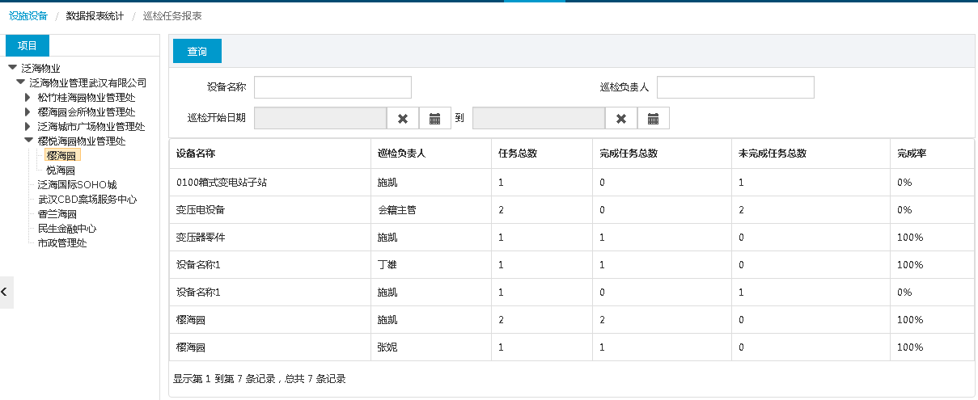

维保任务报表
维保任务报表模块用于
- 按时间段统计设备维保工单总数、已完成工单总数、未完成工单总数等
- 按项目统计设备维保工单总数、已完成工单总数、未完成工单总数等
- 按设备类型统计设备维保工单总数、已完成工单总数、未完成工单总数等
用户点击设施设备导航菜单，点击【数据报表统计】—【维保任务报表】，进入到维保任务报表页面，
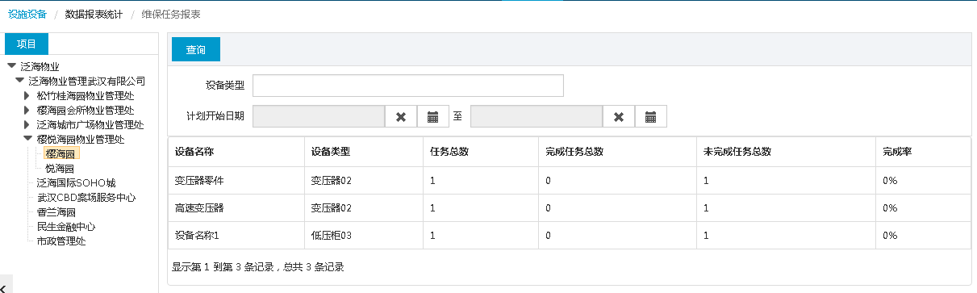

员工绩效
员工绩效模块用于按照时间段统计员工完成的工单总数、巡检工单总数、维修工单总数、保养工单总数等
用户点击设施设备导航菜单，点击【数据报表统计】—【员工绩效】，进入到员工绩效页面，

